**DISEÑO Y CONSTRUCCIÓN DE DOS DISPOSITIVOS NEUMÁTICOS PARA REHABILITACIÓN DE MANO.**



**Yalena Narváez Plaza**

**Samara Catalina Enriquez Urbano**

Universidad del Cauca

**Facultad de Ingeniería Electrónica y Telecomunicaciones**

**Departamento de Electrónica, Instrumentación y Control**

**Ingeniería en Electrónica y Telecomunicaciones**

Popayán, 2014

**DISEÑO Y CONSTRUCCIÓN DE DOS DISPOSITIVOS NEUMÁTICOS PARA REHABILITACIÓN DE MANO.**



**Trabajo de Grado presentado como requisito para obtener el título de Ingeniero en Electrónica y Telecomunicaciones**

**Yalena Narváez Plaza**

**Samara Catalina Enriquez**

Director(a)

PhD Oscar Andrés Vivas Albán

Universidad del Cauca

**Facultad de Ingeniería Electrónica y Telecomunicaciones**

**Departamento de Electrónica, Instrumentación y Control**

**Ingeniería en Electrónica y Telecomunicaciones**

**TABLA DE CONTENIDO**

**INTRODUCCIÓN** 1

**1.** **ESTADO DEL ARTE** 2

**2.** **MANO Y REHABILITACION** 2

**3.** **EXPERIMENTOS** 2

**4.** **DISEÑO** 3

**4.1** **MECANISMO TERMORETRACTIL** 3

**4.2** **MECANISMO EXOESQUELETO** 4

**4.2.1** **Tecnología** 5

**4.2.2 Arquitectura del mecanismo** 6

**4.2.2** **DISEÑO CAD** 9

**5.** **CONSTRUCCION** 23

**6.** **SOFTWARE** 23

**7.** **CONCLUSIONES** 23

**REFERENCIAS BIBLIOGRAFICAS** 23

**ANEXOS** 23

**LISTA DE ACRÓNIMOS**

# **INTRODUCCIÓN**

Según la asociación americana del corazón (AHA : American Heart Association) para el año 2030 habrá un incremento en la probabilidad de sufrir un accidente cerebrovascular , siendo esta igual a un 24,9% respecto a la prevalencia en el año 2013, lo que indica que un aproximado de 4 millones de personas sufrirán esta enfermedad. Actualmente, alrededor de 795 000 individuos experimentan uno nuevo o recurrente cada año, de los cuales el 87% son de tipo isquémicos y el 13% de tipo hemorrágicos.

Algunas secuelas producidas por los ACV son: hemiparesia, hemiplejia, afasia, disfasia, depresión, déficit cognitivos, entre otras, las cuales afectan la independencia de quienes las padecen, por lo que se sugiere que el paciente después de sufrir un ACV inicie un programa de rehabilitación, para garantizar la recuperación de las capacidades afectadas, entre las que puede estar la movilidad de la mano.

La mano es un miembro primordial para el ser humano porque le permite desarrollar actividades de la vida cotidiana, por lo tanto, cuando esta se ve afectada por un tipo de lesión o ACV la calidad de vida de las personas se ve notablemente limitada, motivo por el cual se hace necesario rehabilitarla. Una alternativa es la utilización de robots en las terapias, debido a que han demostrado ser eficaces en la recuperación de los pacientes, además, aumentan la motivación al disminuir la monotonía de las sesiones, permiten realizar un seguimiento más preciso de la evolución de los usuarios y son un buen complemento para el trabajo realizado por los fisioterapeutas, teniendo en cuenta que estos dispositivos no pretenden reemplazarlos.

Por esta razón en el presente trabajo se diseñan dos dispositivos de tipo neumático para la rehabilitación de mano, los cuales por su material brindan seguridad al paciente en cada una de las fases de rehabilitación, teniendo en cuenta que cada uno de ellos se centra en diferentes etapas, el primero es pensado para la fase inicial y el segundo para las posteriores de esta manera se pretende que el paciente alcance un mayor rango de movimiento.

El presente documento está estructurado de la siguiente forma: el primer capítulo presenta una descripción de las generalidades de una WBAN; en el segundo capítulo se presenta el proceso de diseño e implementación de la Pico-red Prototipo; en el tercer capítulo se muestran y analizan los resultados obtenidos de las pruebas realizadas al sistema; en el cuarto capítulo se resumen las conclusiones y los trabajos futuros. Finalmente se encuentran los anexos pertinentes al trabajo de grado.

# **ESTADO DEL ARTE**

# **MANO Y REHABILITACION**

# **EXPERIMENTOS**

# **DISEÑO**

Se pretende desarrollar dos mecanismos de rehabilitación de mano, para ser utilizados en las fases xxxxx mencionadas en el apartado XXXXXXX , el primer dispositivo se designara en adelante como mecanismo termoretráctil, este está pensado para las fases en las que se requieren movimientos pasivos y de reeducación, y el segundo dispositivo, designado en adelante como mecanismo exoesqueleto, está pensado para desarrollar movimientos de reeducación en usuarios que presentan un rango mayor de movimiento, además, este es adecuado para realizar movimientos activos y de asistencia.

Cada uno de los mecanismos se expone a continuación.

## **MECANISMO TERMORETRACTIL**

La fase la rehabilitación en la que se pretende aplicar este mecanismo es XXXX, en esta se requiere realizar un estiramiento lento, suave y progresivo para conseguir un efecto inhibitorio de la hipertonía (cita libro) y de la espasticidad presente en pacientes que han sufrido un ACV , esta última trae consigo un ángulo anormal en la posición de los dedos debido a la rigidez muscular presente, en consecuencia algunos pacientes no pueden abrir su mano sintiendo dolor al intentar extender sus dedos.

Teniendo en cuenta lo anterior, el dispositivo debe estar constituido por piezas que permitan al usuario colocarlo sin necesidad de realizar la extensión de sus dedos; de no ser así el mecanismo pierde parte de su utilidad, pues es el fisioterapeuta quien debe preparar previamente al paciente, lo que implica un incremento en el tiempo invertido para el inicio de cada una de las sesiones haciendo de las terapias un proceso más tedioso.

Las piezas del mecanismo deben estar ubicadas en la parte dorsal de la mano, debido a que estímulos palmares están asociados al cierre y los dorsales a la extensión, esto es recomendado para favorecer una correcta neurorrehabilitacion.

Así, el mecanismo propuesto tiene las siguientes características:

Está constituido básicamente por cinco músculos neumáticos, cada uno consta de un interior flexible y una carcasa semirrígida que permite modular el movimiento producido por el incremento de la presión anterior. En este primer prototipo las carcasas se construyen utilizando termoretractil para cables electrónicos, también se modifica su superficie en los puntos correspondientes a las articulaciones, lo que permite construir un mecanismo con cinco grados de libertad activos, uno por cada dedo.

Al utilizar termoretractil para cables electrónicos en este primer prototipo, se observa que estos ocupan toda la cara dorsal de los dedos, de esta forma el espacio con el que se cuenta para realizar el diseño de piezas mecánicas se reduce al establecido en el antebrazo.

Teniendo en cuenta lo anterior, las piezas mecánicas en los dedos implican la presencia de volumen en la parte lateral de los mismos, haciendo que se incomode al paciente, quien presenta una flexión significativa y por tanto se afecta en su posición actual.

En consecuencia, se descarta el diseño de piezas mecánicas en los dedos y se plantea que cada uno de los temoretractiles debe ser ajustado al dedo del paciente mediante XXXXXXXXXX, puesto que este material puede ser colocado en el de forma sencilla y cómoda; el termoretractil se ajusta al dedo, en la falange distal, proximal y también en el dorso de la mano, ya que estos son los puntos recomendados por el personal de fisioterapia que asesora en el diseño del mecanismo.

Como complemento para el uso del mecanismo, se propone la creación de una interfaz que permite regular el nivel de asistencia, el número de repeticiones y el tiempo en el cual se realiza la extensión de los dedos ya que estos son los principales parámetros a tener en cuenta en la realización de estos movimientos(cita)

Adicional a esto se plantea utilizar en la interfaz de usuario la animación de objetos realizados en Blender con el fin de hacer un poco más amena la experiencia, la animación de estos objetos se relaciona con el desplazamiento de cada uno de los dedos, este desplazamiento se mide con base en el cambio de posición que presenta una marca realizada en cada uno de los tubos encargados de suministrar aire a las fundas termoretractiles .

### **Descripción del mecanismo propuesto**

Con el fin de cumplir las características anteriormente mencionadas y teniendo en cuenta que la medida promedio del antebrazo en un individuo sano es de ANTEBRAZO se plantea el mecanismo mostrado en la figura X como asistente para terapias de rehabilitación para pacientes en la fase X del ictus.

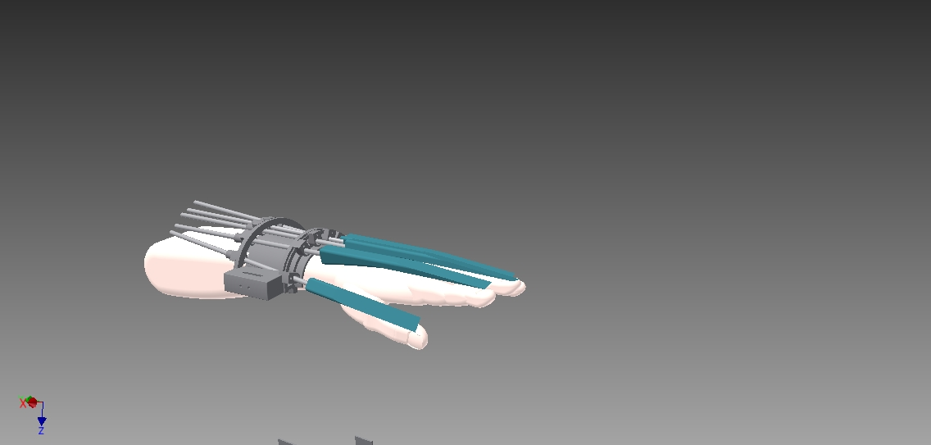

Este mecanismo consta de seis módulos, uno constituido por el conjunto de piezas mecánicas diseñadas, y los cinco restantes, cada uno conformado por un interior flexible y una carcasa semirígida que permite modular el movimiento producido por el incremento de la presión anterior, la figura X muestra como está constituido cada uno de estos cinco módulos.

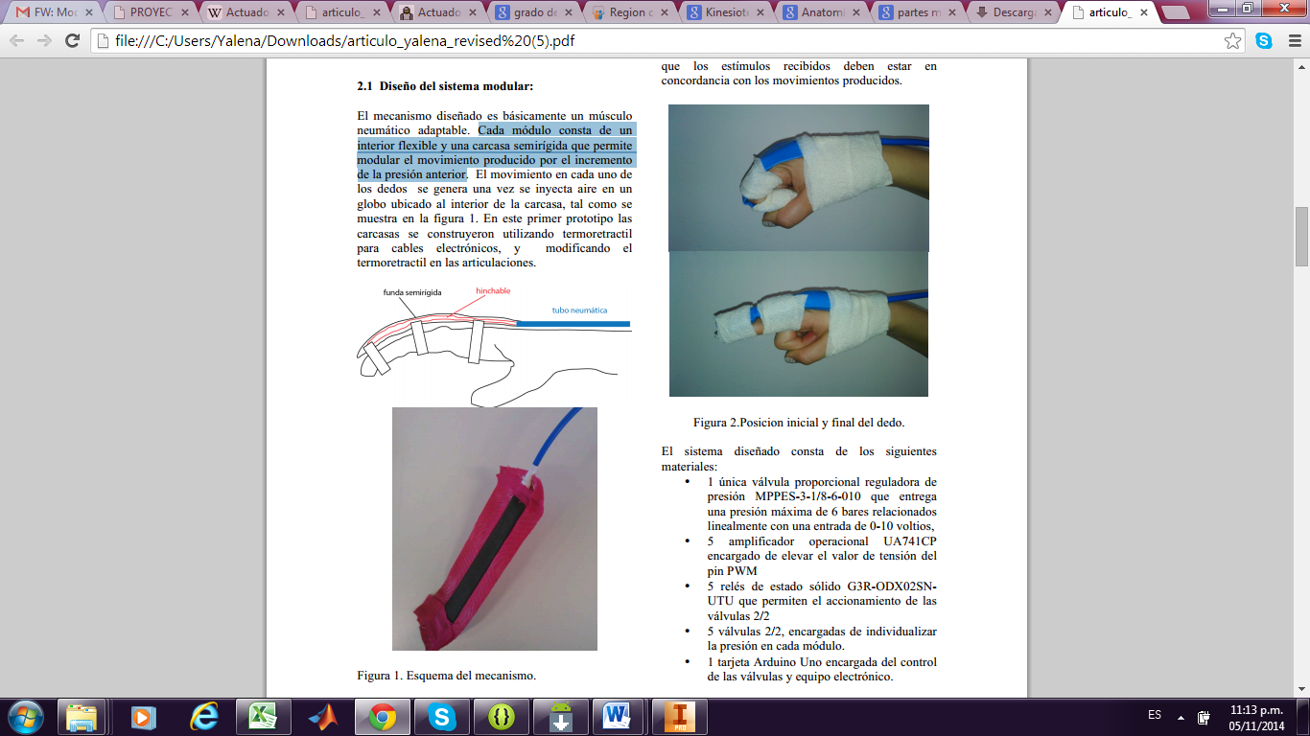

El modulo constituido por las piezas mecánicas está conformado por la pieza principal que es ubicada fácilmente sobre el antebrazo del paciente y alberga las piezas secundarias cuya ubicación puede variar dentro de la pieza principal, con esto se tiene un sencillo mecanismo que permite manipular la orientación de cada uno de los termoretractiles, dando así libertad entre la separación de cada uno de los dedos.

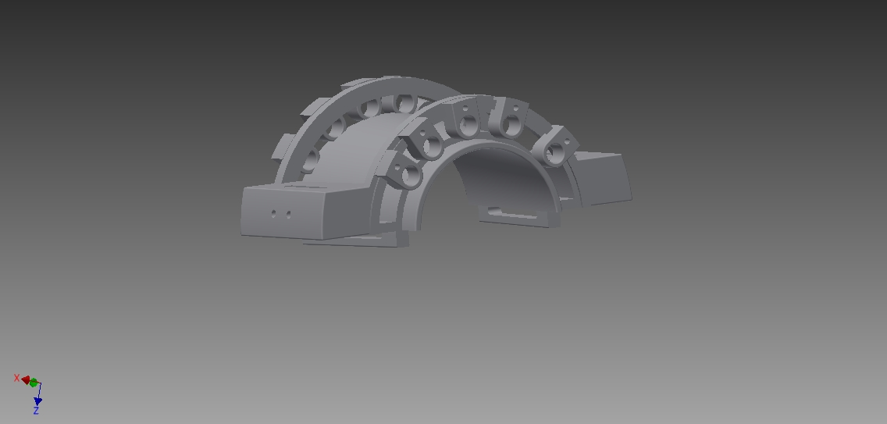

Pieza secundaria

Pieza principal

Las piezas secundarias también se diseñan con el fin de que los tubos empleados puedan desplazarse libremente a través de ellas, pues como ya se dijo anteriormente se plantea relacionar la animación de objetos en Blender con el desplazamiento presentado por cada uno de los dedos y este desplazamiento está relacionado directamente con el presentado por cada uno de los tubos encargados de suministrar presión a las fundas termoretractil.

Finalmente, cuando se inyecta aire a cada uno de los tubos y los dedos se encuentran flexionados, el aire choca contra la pared brindada por el termoretractil, razón por la cual todo el conjunto tiende a desplazarse hacia delante, por esto es necesario diseñar una pieza adicional (en adelante mencionada como pieza barrera) con el fin de brindar una especie de barrera que impida este desplazamiento inicial, loas anteriores aspectos se muestran en la figura X.

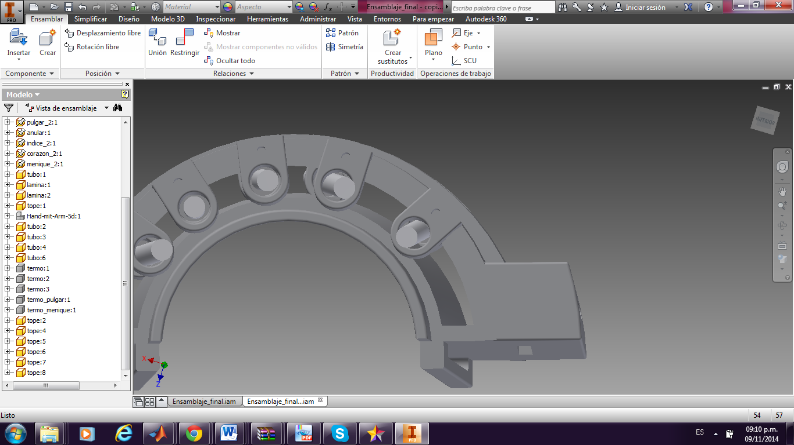 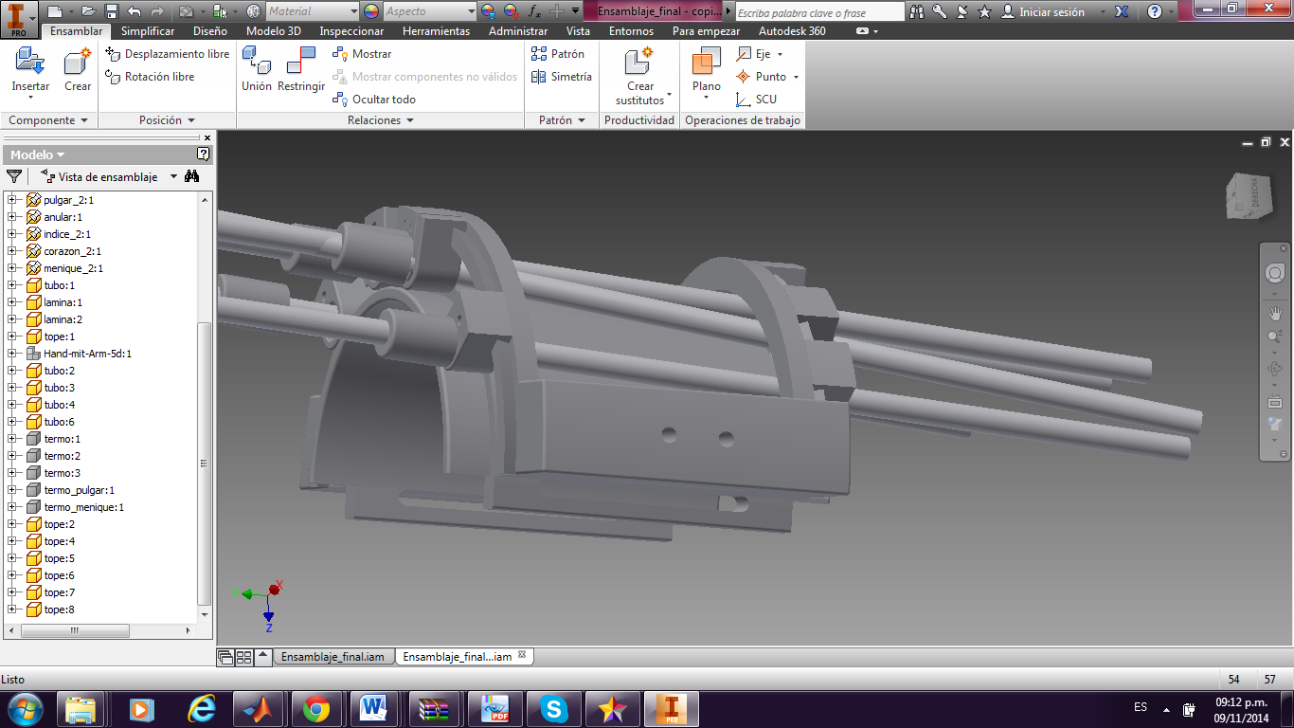

Limitante desplazamiento

Espacio

disponible

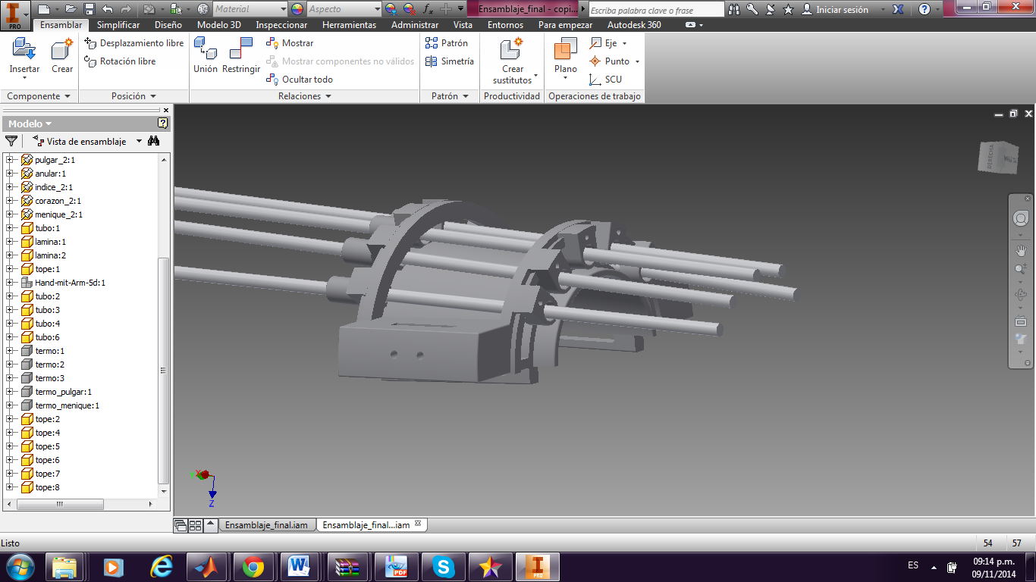

### **Diseño CAD**

En la tabla x se muestran las principales dimensiones de las piezas de la figura X.

|  |  |  |
| --- | --- | --- |
| **Pieza** | **Parámetro** | **(mm)** |
| Pieza secundaria | Diámetro exterior | 12 |
| Diámetro interior | 8 |
| Alto | 17 |
| Base mayor trapecio | 4,1 |
| Base menor trapecio | 2,1 |
| Pieza principal | Diámetro semicírculo 1 | 66 |
| Diámetro semicírculo 2 | 78 |
| Base mayor trapecio pestaña | 4 |
| Base menor trapecio pestaña | 2 |
| Espacio piezas secundarias | 18 |
| pieza barrera | Diámetro interior | 6 |
| Diámetro exterior | 10,8 |

Pieza secundaria:

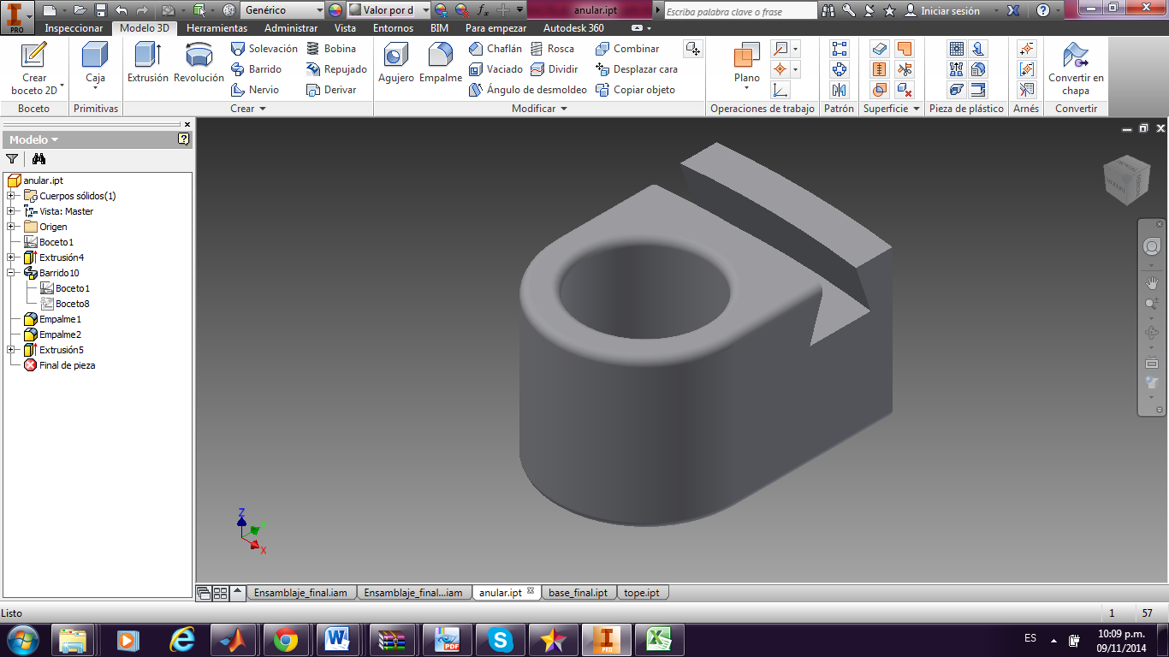

Diámetro interior

Diámetro exterior

Base menor trapecio

Base mayor trapecio

Alto

Pieza principal:

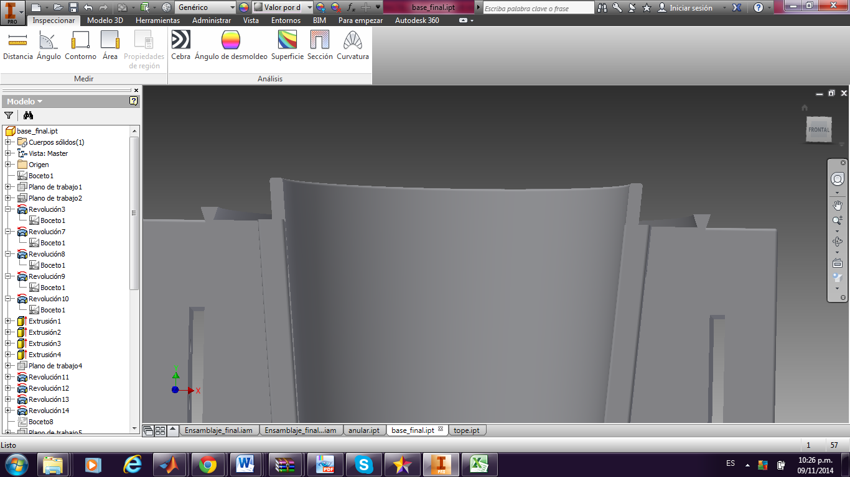

Base menor trapecio pestaña

Base mayor trapecio pestaña

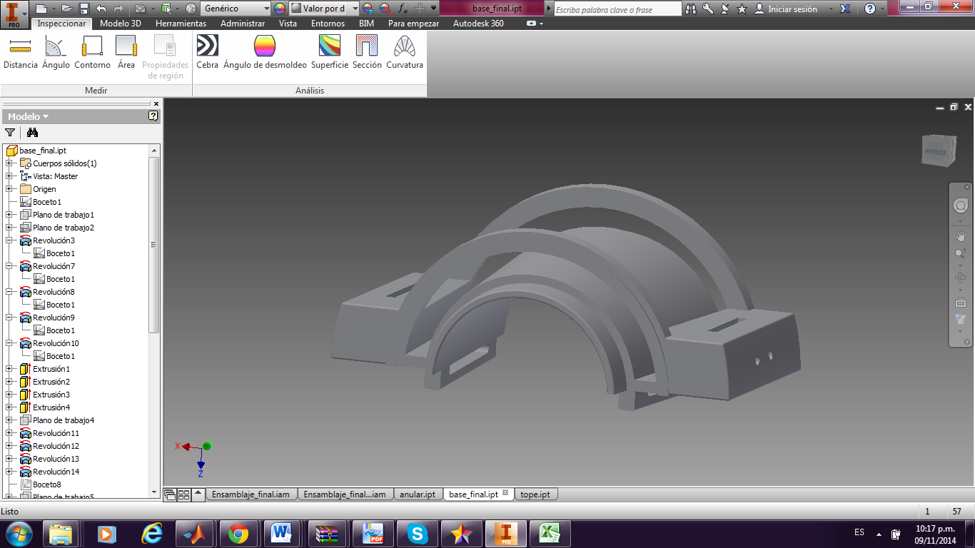

Diámetro semicírculo 1

Espacio piezas secundarias

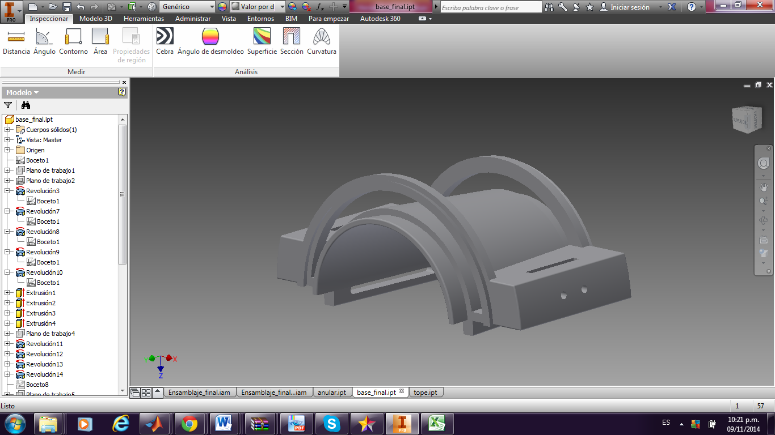

Diámetro semicírculo 2

La pieza principal se ubica en el antebrazo del paciente y está constituida por dos guías semicirculares, una de diámetro superior a la otra, la guía de menor diámetro debe ser ubicada paralela a la muñeca, por lo que la guía de diámetro superior se ubica más próxima al codo, esto con el fin de que la pieza se acople a la superficie del antebrazo.

Cada una de las guías circulares alberga cinco piezas secundarias, estas se deslizan con el fin de establecer la ubicación de los tubos que permiten suministrar aire a cada una de las fundas termoretractil, el movimiento de estas piezas sobre la pieza principal se realiza por medio de una pestaña que sobresale de cada una de las guías semicirculares, esta pestaña tiene la forma de trapecio isósceles y está ubicada de tal forma que la base mayor (lado paralelo de mayor longitud) permite asegurar las piezas secundarias, impidiendo que estas se desprendan de la pieza principal.

Por su parte las piezas secundarias contienen una perforación que presenta la forma trapecial antes mencionada, esto permite que estas encajen en la pieza principal; también, las piezas contienen un orificio circular de diámetro superior al diámetro de los tubos encargados de suministrar presión, esto último con el fin de lograr la menor fricción posible entre el mecanismo diseñado y cada uno de los tubos empleados para suministrar aire, puesto que son estos quienes finalmente sufren el desplazamiento como consecuencia del suministro de presión y por tanto de la generación de movimiento en cada uno de los dedos del usuario.

Finalmente, el mecanismo se sujeta al brazo del paciente mediante cintas de sujeción, esto se realiza a través de un orificio presente en la pieza principal que posee las dimensiones adecuadas.

## **MECANISMO EXOESQUELETO**

El mecanismo exoesqueleto debe hacer posible la rehabilitación total o parcial de personas que tienen afectada la función motora de la mano, además es posible que sirva para la asistencia en la ejecución de tareas cotidianas que exijan el uso de la mano.

El principal requerimiento del mecanismo es que permita al usuario realizar acciones de sujeción, transporte y liberación de elementos, mediante un conjunto de eslabones y un actuador por dedo, los cuales van a ejecutar el movimiento en cada uno de ellos.

Se concierta un solo actuador debido a que más de uno por dedo conduce a problemas en su ubicación, teniendo en cuenta que no habría suficiente espacio en la mano. Cabe agregar que el conjunto de eslabones será similar en su arquitectura y sus dimensiones dependerán del dedo en cuestión.

El dispositivo de cada dedo cuenta con las siguientes características:

* Un grado de libertad activo en la articulación MCP efectuado por el actuador
* Un grado de libertad pasivo en la articulación DIP, esto significa que el movimiento se logra trasmitiéndolo desde la articulación MCP.
* Un grado de libertad pasivo en la articulación MCP que permite movimientos de lateralidad, esto se hace con el objetivo de darle más libertad y comodidad al usuario, permitiendo que el dispositivo se adapte mejor a la mano.

Se opta efectuar solamente el movimiento en las articulaciones MCP y DIP de cada dedo, considerando que es suficiente para que el usuario logre sujetar y transportar elementos.

En resumen, el mecanismo exoesqueleto cuenta con cinco conjuntos de eslabones y cinco actuadores, uno para cada dedo, diez grados de libertad pasivos y cinco grados de libertad activos.

### **Tecnología**

Hasta el momento se ha declarado que el movimiento se efectuara en las articulaciones MCP y DIP, a continuación se expondrá la manera en que se obtiene el movimiento.

Existen muchas maneras de realizar la flexión y extensión de los dedos con la ayuda de un dispositivo exoesqueleto como se mencionó en el capítulo 1, existiendo alternativas como el de usar un mecanismo de centro virtual de movimiento (CVM).

Un mecanismo CVM es un mecanismo planar en el que uno de sus *enlaces* puede rotar alrededor de un punto fijo distal en el plano, sin existir una articulación de revolución en el punto fijo que los una.

El cual se selecciona para el dispositivo en cuestión, debido a las a ventajas que este presenta respecto a las otros como el de no estar en contacto directo con las articulaciones MCP y DIP del paciente que lo esté usando (desempeñando estas el papel de punto fijo). Si lo estuvieran, sería imprescindible que el centro de rotación del dispositivo de tipo exoesqueleto construido coincidiera con las articulaciones del paciente que lo fuera usar, si esto no se cumpliera podría perjudicar seriamente al paciente.

Los centros virtuales de movimientos se ubican en la articulación MCP y PIP: La articulación PIP es la que se encuentra ubicada entre la falange media y la falange proximal, en esta será la falange media quien rote alrededor del centro virtual establecido, la articulación MCP es la que se encuentra ubicada entre la cabeza del metacarpo y la falange proximal, en esta será la falange proximal quien rote alrededor del centro virtual establecido.

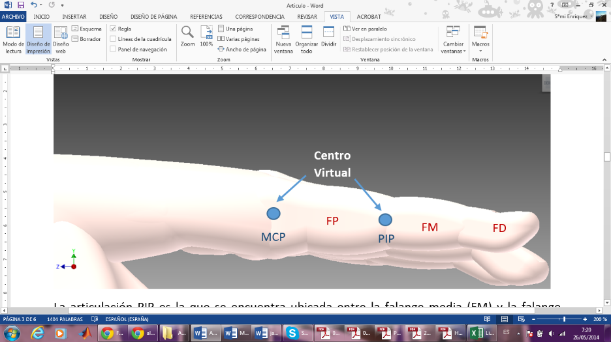

Figura 4. 1 Centros virtuales de rotación

También es necesario que ambas articulaciones roten simultáneamente, siendo así el movimiento innato de una persona en la realización de tareas cotidianas que requieran la funcionalidad de prensión de la mano.

### **4.2.2 Arquitectura del mecanismo**

El dispositivo exoesqueleto se compone de los módulos para cada uno de los dedos, donde cada módulo es el conjunto de eslabones que permiten lograr el movimiento deseado, estos módulos tienen la misma arquitectura, y la representación geométrica de cada uno de estos se hace con el mismo procedimiento a continuación descrito.

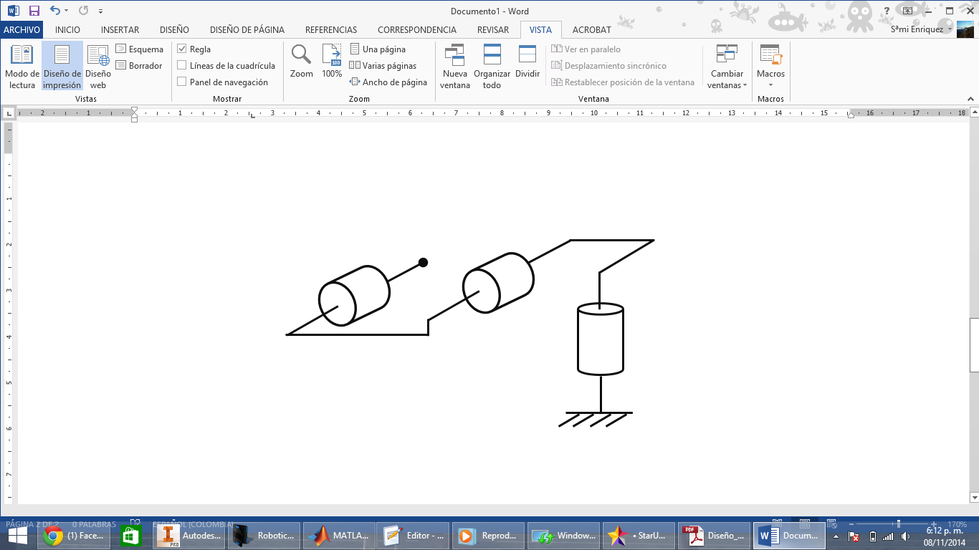

Figura 4. 2 Arquitectura mecanismo

El método utilizado para representar geométricamente el modulo fue el de Denavit-Hartenberg (D-H), el método consiste en emplear una serie de reglas para posteriormente determinar el modelo geométrico directo de cada uno de los eslabones del robot.

Para representar el modulo con este modelo, lo primero que se debe hacer es asignar un marco de referencia local para cada articulación. Por consiguiente, para cada articulación se ubican los ejes *x* y *z*. Normalmente no se asigna el eje *y,* dado que se conoce que este es mutuamente perpendicular a los ejes *x* y *z*, además, la representación D-H no utiliza en lo absoluto el eje mencionado.

Se deben tener en cuenta las siguientes consideraciones para asignar el marco de referencia local:

* El eje $z_{j}$ corresponde a la articulación j: si la articulación es rotacional, el eje z está en la dirección de rotación siguiendo la regla de la mano derecha para la rotación, si la articulación es primatica, el eje z está a lo largo de la dirección del movimiento linear.
* El eje $x_{j}$ corresponde a la normal común entre los ejes $z_{j-1}$ y $z_{j}$, por lo que el eje $x_{j}$ formará un ángulo de 90° tanto con el eje $z_{j-1}$ como con el eje $z_{j}$.

Por lo tanto, los marcos de referencia local del módulo se exponen en la Figura 4.3:

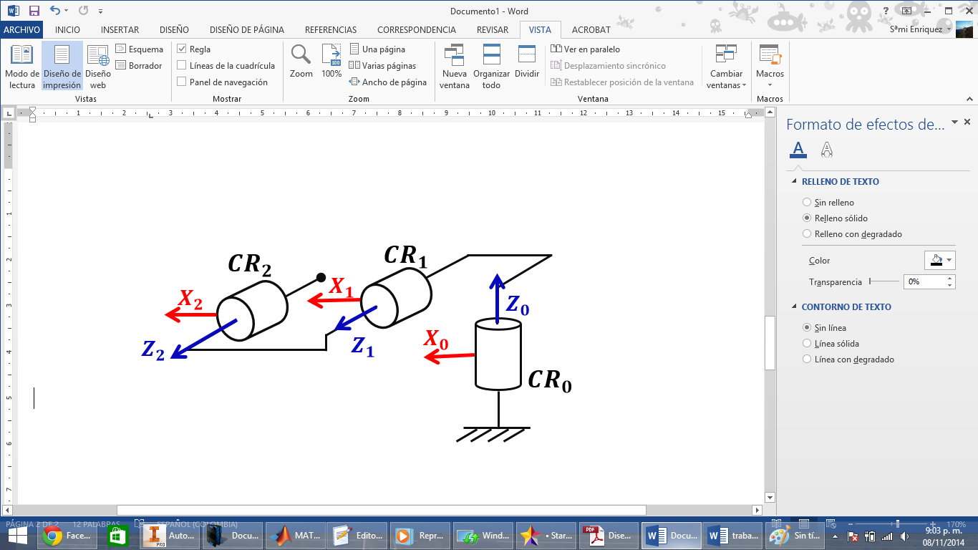

Figura 4. 3 Marcos de referencia

El paso siguiente para aplicar el método D-H es establecer los parámetros, en donde:

$θi=$ Angulo desde el eje $x_{i-1}$ hasta el eje $x_{i}$ girando alrededor de $z_{i-1}$, con la ayuda de la regla se la mano derecha.

$di=$ Distancia entre el eje $x_{i-1}$ hasta el eje $x_{i}$ sobre el eje $z_{i}$

$ai=$

$αi=$ Angulo desde $z_{i}$ hasta $z_{i-1}$ girando alrededor de $x_{i}$

Estos parámetros permiten pasar de un marco de referencia local al siguiente, y deben ser deducidos en el orden presentado.

Para calcular los parámetros D-H en el mecanismo expuesto es necesario crear una articulación virtual, ya que para ir del marco de referencia local 1 al 2 es necesario un desplazamiento en el eje *y*, como se mencionó anteriormente, el modelo de D-H no permite movimientos en este eje.

Por lo cual, los marcos de referencia adicionados se muestra en la Figura 4.4:

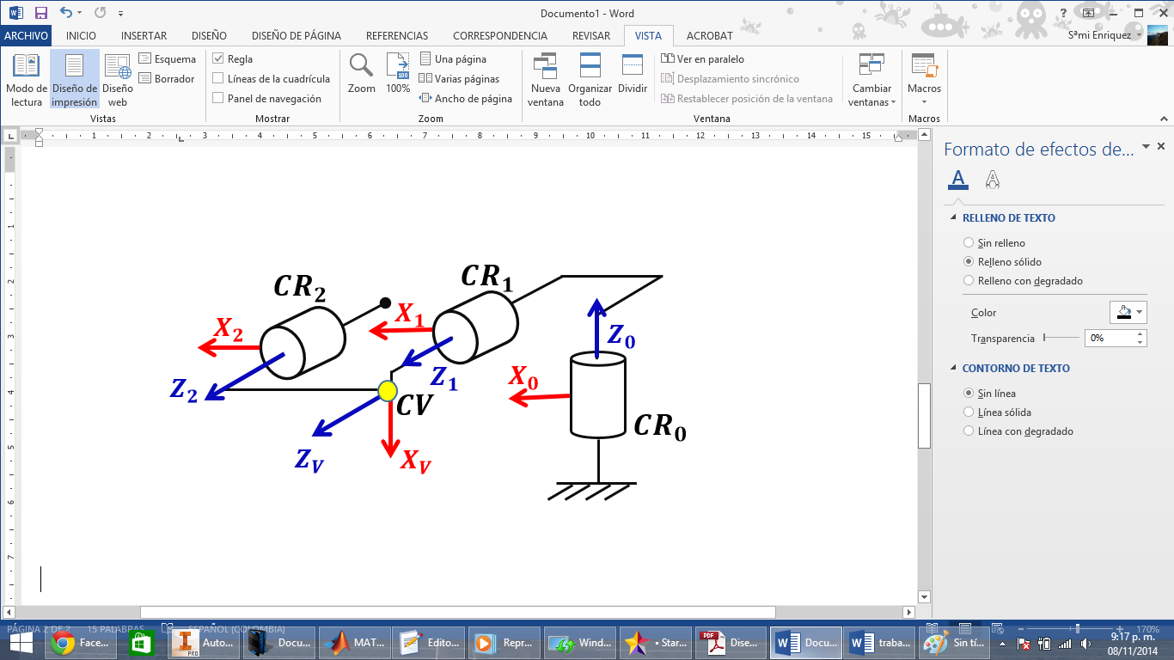

Figura 4. 4 Marco de referencia Articulación Virtual

En las tablas se muestras los parámetros de D-H, para cada uno de los dedos**.**

|  |  |  |  |  |  |
| --- | --- | --- | --- | --- | --- |
|  | $$j$$ | $θ_{j}$ (°) | $d_{j}$ (mm) | $a_{j}$ (mm) | $α_{j}$ (°) |
| Articulación 1 | 1 |  |  |  |  |
| Articulación 2 | 2 |  |  |  |  |
| Articulación Virtual(CV) |  |  |  |  |  |
| Articulación 3 | 3 |  |  |  |  |

Tabla 4. 1 Parámetros D-H dedo índice

|  |  |  |  |  |  |
| --- | --- | --- | --- | --- | --- |
|  | $$j$$ | $θ_{j}$ (°) | $d_{j}$ (mm) | $a_{j}$ (mm) | $$α_{j}(°)$$ |
| Articulación 0 | 1 |  |  |  |  |
| Articulación 1 | 2 |  |  |  |  |
| Articulación Virtual(CV) |  |  |  |  |  |
| Articulación 2 | 3 |  |  |  |  |

Tabla 4. 2 Parámetros D-H dedo corazón

|  |  |  |  |  |  |
| --- | --- | --- | --- | --- | --- |
|  | $$j$$ | $θ_{j}$ (°) | $d_{j}$ (mm) | $a_{j}$ (mm) | $α_{j}$ (°) |
| Articulación 1 | 1 |  |  |  |  |
| Articulación 2 | 2 |  |  |  |  |
| Articulación Virtual(CV) |  |  |  |  |  |
| Articulación 3 | 3 |  |  |  |  |

Tabla 4. 3 Parámetros D-H dedo anular

|  |  |  |  |  |  |
| --- | --- | --- | --- | --- | --- |
|  | $$j$$ | $θ_{j}$ (°) | $d_{j}$ (mm) | $a_{j}$ (mm) | $α_{j}$ (°) |
| Articulación 1 | 1 |  |  |  |  |
| Articulación 2 | 2 |  |  |  |  |
| Articulación Virtual(CV) |  |  |  |  |  |
| Articulación 3 | 3 |  |  |  |  |

Tabla 4. 4 Parámetros D-H dedo meñique

|  |  |  |  |  |  |
| --- | --- | --- | --- | --- | --- |
|  | $$j$$ | $θ_{j}$ (°) | $d_{j}$ (mm) | $a_{j}$ (mm) | $α_{j}$ (°) |
| Articulación 1 | 1 |  |  |  |  |
| Articulación 2 | 2 |  |  |  |  |
| Articulación Virtual(CV) |  |  |  |  |  |
| Articulación 3 | 3 |  |  |  |  |

Tabla 4. 5 Parámetros D-H Pulgar

### **DISEÑO CAD**

En la Figura 4.5 se observa el diseño 3D del mecanismo, los actuadores, y la mano del usuario.

El mecanismo está formado por una base que se coloca sobre la parte dorsal o posterior de la mano y se sujeta a ella por medio de cintas de sujeción, dejando la zona palmar libre, siendo esta lo suficientemente amplia para poder albergar el sistema de todos los dedos y de sus actuadores, sin existir ningún tipo de colisión entre estos.

Sobre la base del dispositivo se localiza el módulo de cada uno de los dedos, formado por eslabones y un conjunto de barras, y su actuador lineal correspondiente unidos mediante una unión elástica que permite el movimiento de apertura y cierre de cada uno de los dedos. El modulo se fija a la falange proximal y media de cada uno de los dedos mediante cintas de sujeción y piezas semicilíndricas.

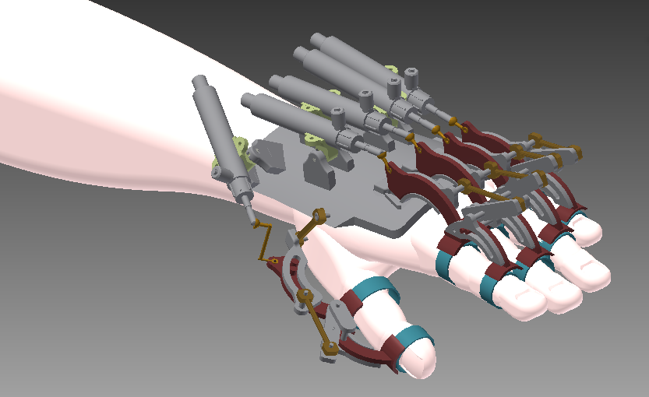

Figura 4. 5 Diseño CAD Mecanismo exoesqueleto

Como se aprecia en la figura el movimiento en la articulación MCP la efectúa el actuador, y con la ayuda de un conjunto de tres barras, se trasmite el movimiento de la articulación MCP a la articulación DIP.

Al igual que como ocurre con otros dispositivos de rehabilitación, es necesario que el paciente que lo vaya usar permita la apertura de su mano, debido que al colocarlo es necesario que la mano se encuentre inicialmente en esa posición, por lo que el mecanismo exoesqueleto es pensado para el uso en pacientes en etapas más avanzadas de recuperación.

#### **Módulos dedos**

Como se mencionó anteriormente, el mecanismo es CVR por lo que el movimiento se efectúa en la articulación MCP y DIP, y el soporte del dispositivo debe ubicarse en la falange proximal y media, por consiguiente el diseño del módulo de cada dedo está constituido por dos guías circulares, una por cada articulación: la primera guía circular corresponde a la articulación MCP y la segunda guía circular a la articulación DIP.

Cada guía posee un parte fija (ranura) y una parte móvil (slider), en donde la parte móvil se desliza sobre la parte fija.

En la primera guía circular su parte móvil se encuentra sujeta a la falange proximal mediante la unión semicilíndrica (Conector dedo), en la segunda guía circular, su parte fija se encuentra unida a la parte móvil de la primera guía circular y su parte móvil se encuentra sujeta a la falange media utilizando también una unión semicilíndrica.

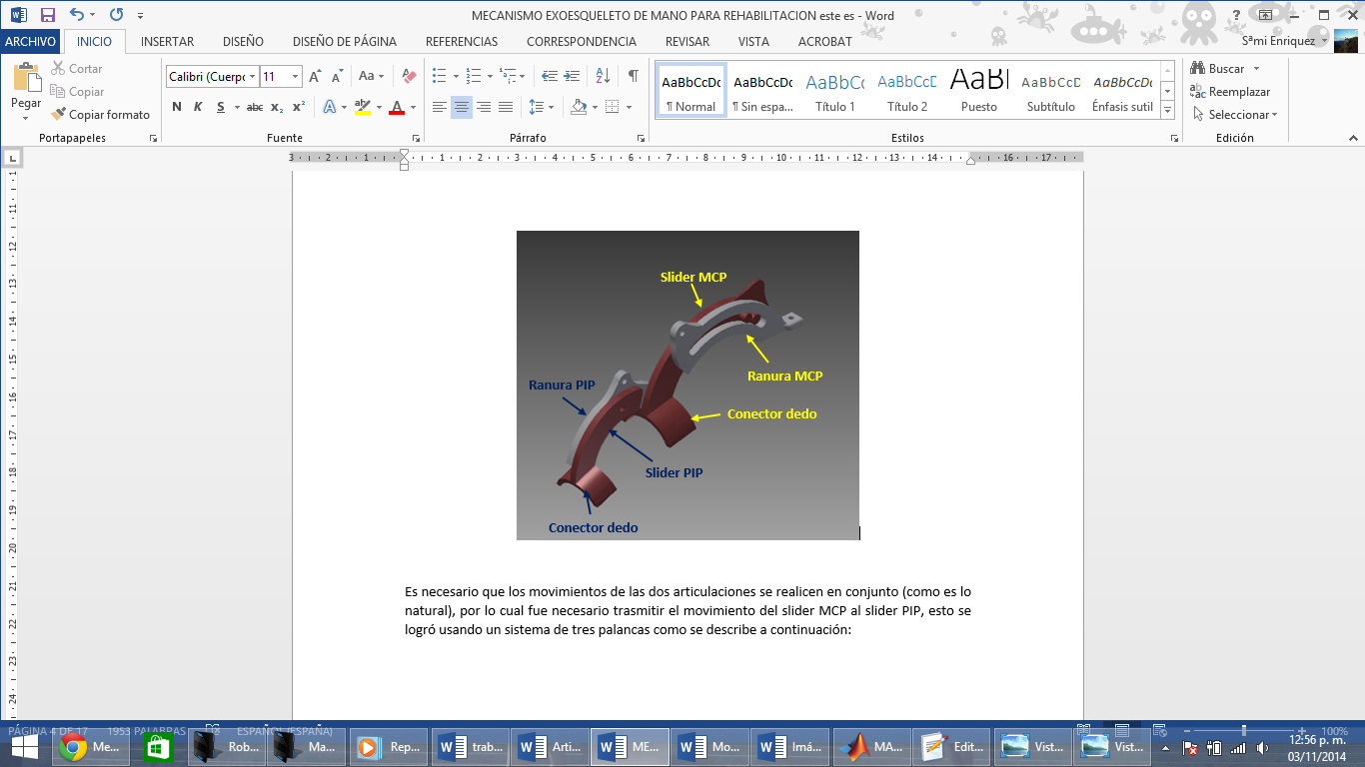

Figura 4. 6 Guías Circulares

Para que el deslizamiento entre las piezas se haga de manera más idónea, la ranura posee una pestaña en la cual se soporta el slider como se puede observar en la Figura 4. 7.

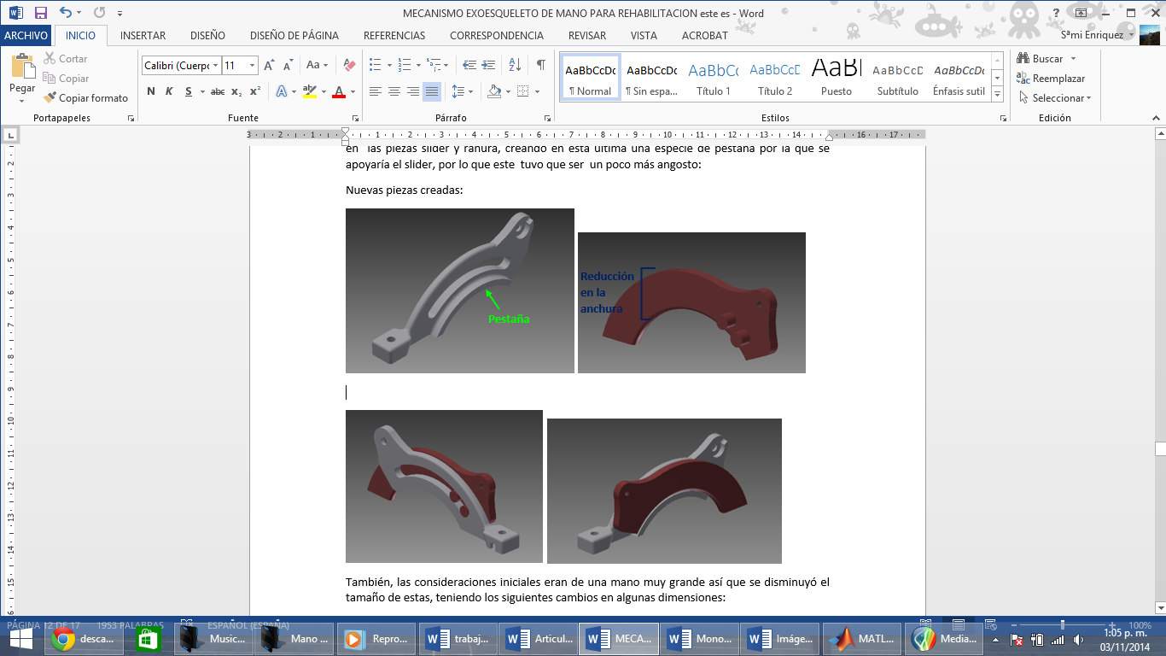

Figura 4. 7 Pestaña en Guía Circular

Es imprescindible trasmitir el movimiento de la primera guía a la segunda guía, esto se logra mediante un mecanismo de tres barras articuladas.

La barra número uno se sujeta por un extremo a la parte móvil de la segunda guía circular y por el otro a la barra número dos; la barra número dos tiene tres puntos de conexión, en un extremo con la barra número uno, por el otro a la barra número tres y en el punto intermedio se sujeta a la parte fija de la segunda guía circular.

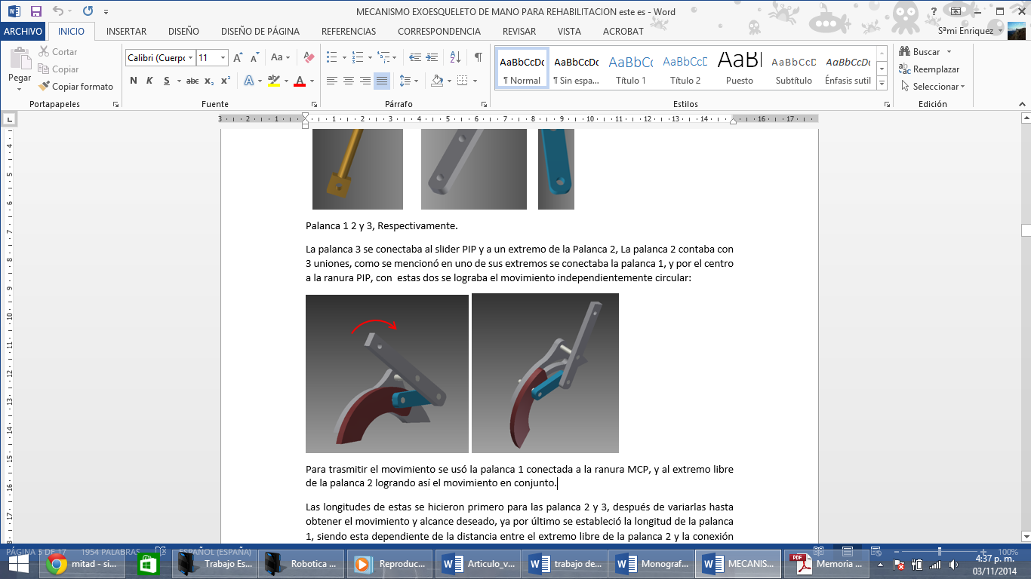

Figura 4. 8 Comportamiento Barra 1 y 2

En la imagen Figura 4.8 se observa el comportamiento que presentan en conjunto las barras uno y dos con la segunda guía circular, y se aprecia cómo se logra el movimiento.

La barra número tres se encuentra sujeta por un extremo con la barra número dos, y por el otro extremo a la parte fija de la primera guía circular.

Con el sistema de las tres barras empleado en el mecanismo, se logra que al desplazar la parte móvil de la primera guía circular se tramita simultáneamente este movimiento a la segunda guía circular, consiguiendo por lo tanto controlar la apertura y cierre de cada dedo.

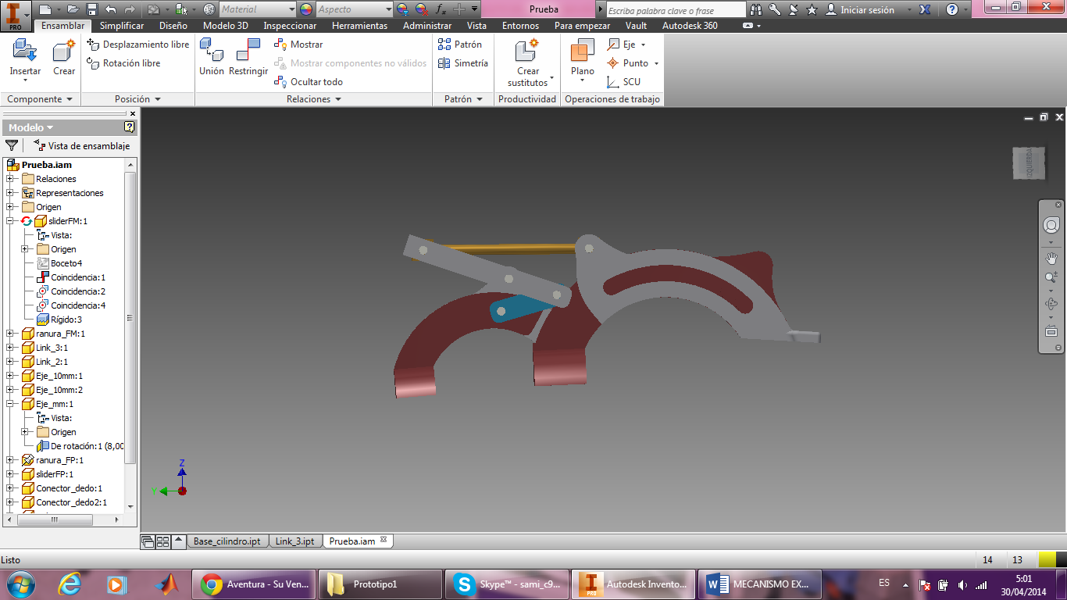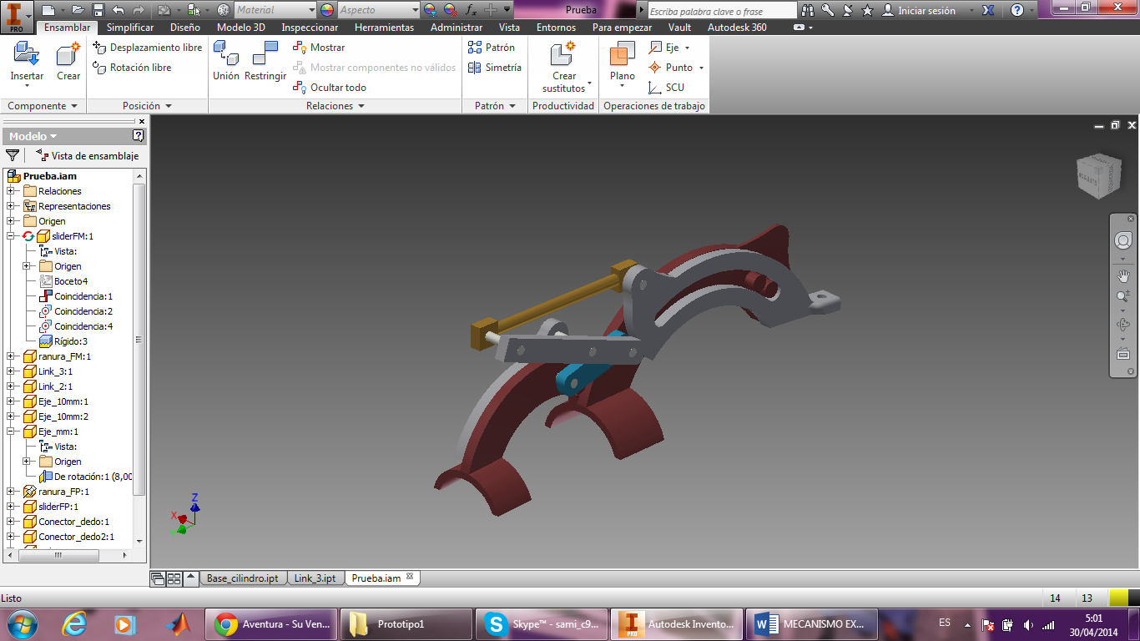

Figura 4. 9 Modulo en Extensión

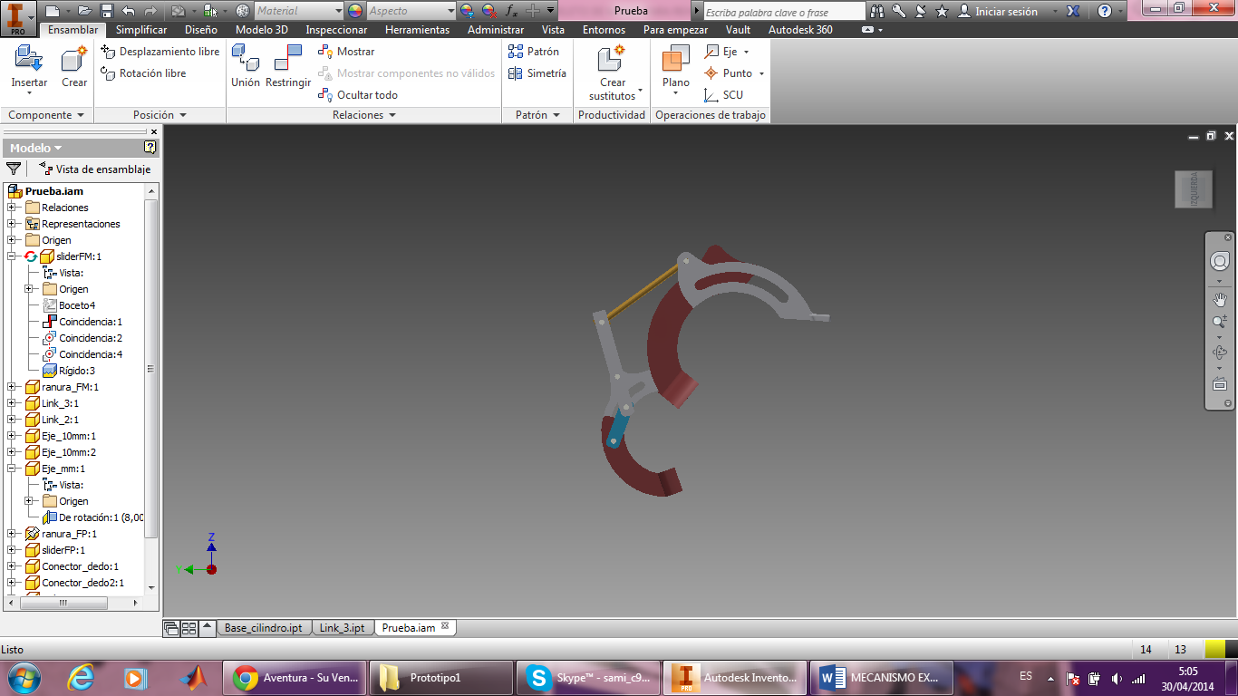 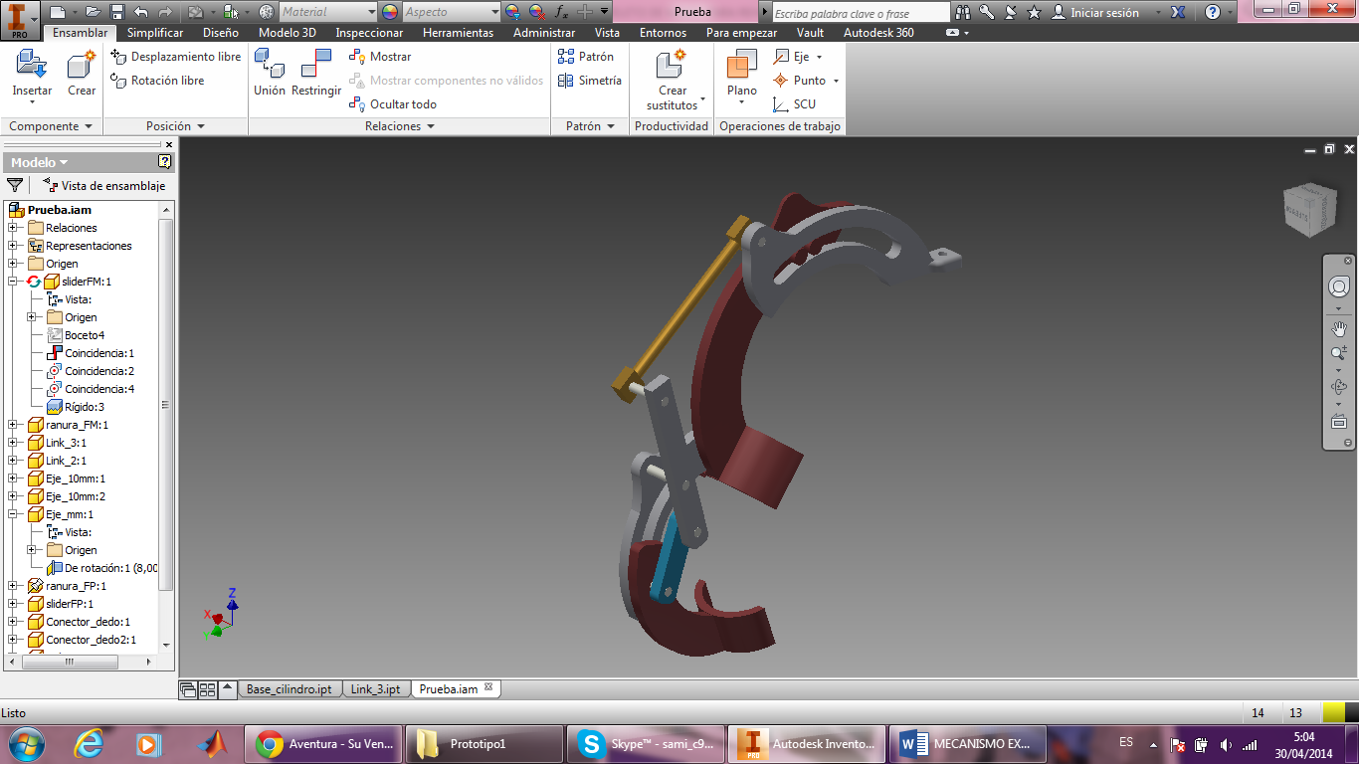

Figura 4. 10 Modulo en Flexión

Por lo tanto es necesario conocer la posición de las tres barras en todo momento, proceso que se explicara más adelante.

La sujeción del módulo de cada dedo, compuesto por las dos guías circulares, a la base del dispositivo no es fija, si no, se logra a través de una pequeña base giratoria con topes a los lados para permitir y al mismo tiempo limitar el movimiento propio de separación de los dedos.

Una ventaja de no tener fija la unión entre cada módulo a la base, es que no es necesario que el actuador lineal esté alineado con cada mecanismo. Esta característica permite que los actuadores del dispositivo estén ubicados paralelos uno de los otros, a excepción del que corresponde al dedo pulgar, sin afectar al correcto movimiento de la mano y dándole mayor libertad a la posición de los dedos.

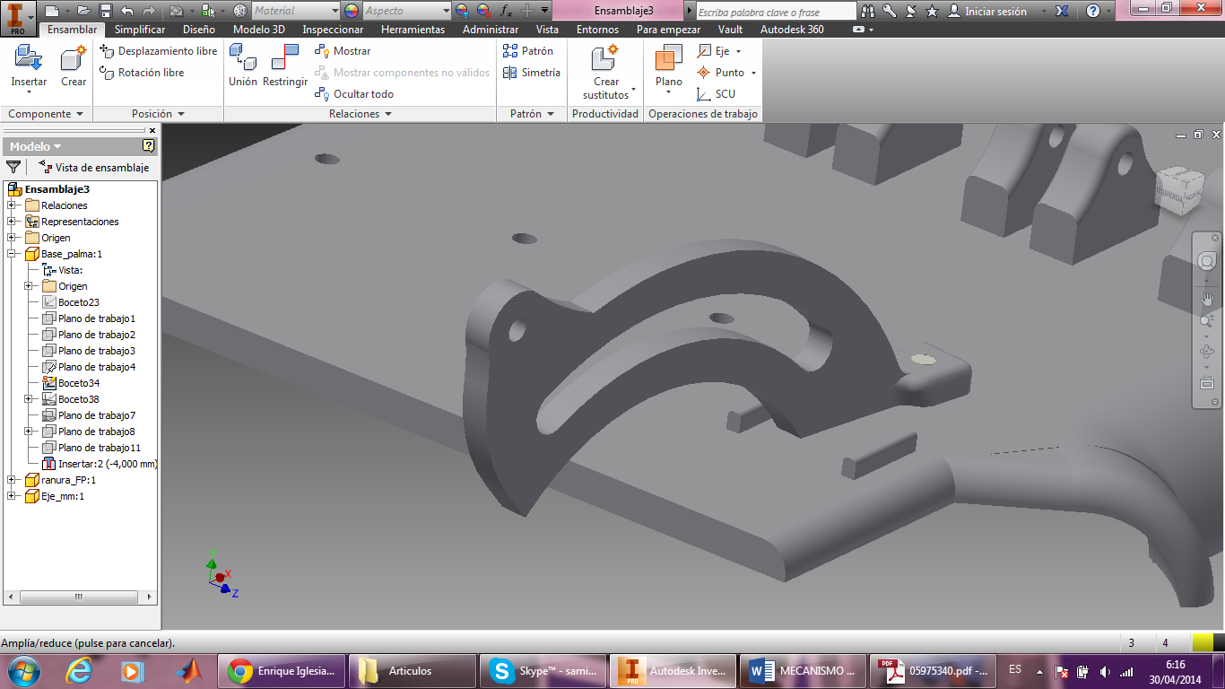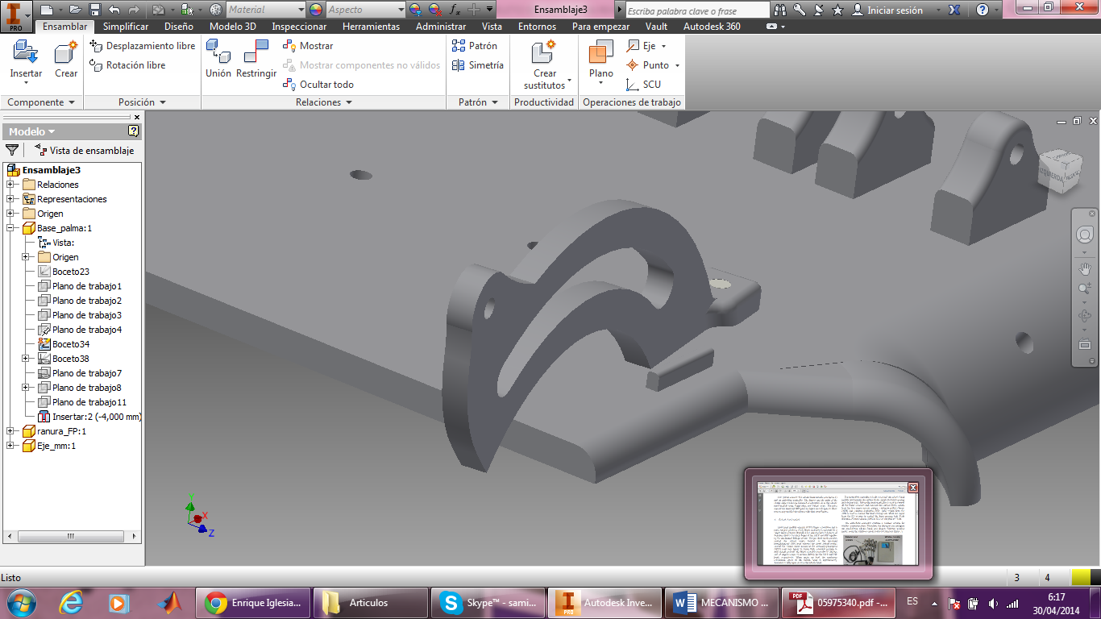

Figura 4. 11 Conexión giratoria del módulo a la base

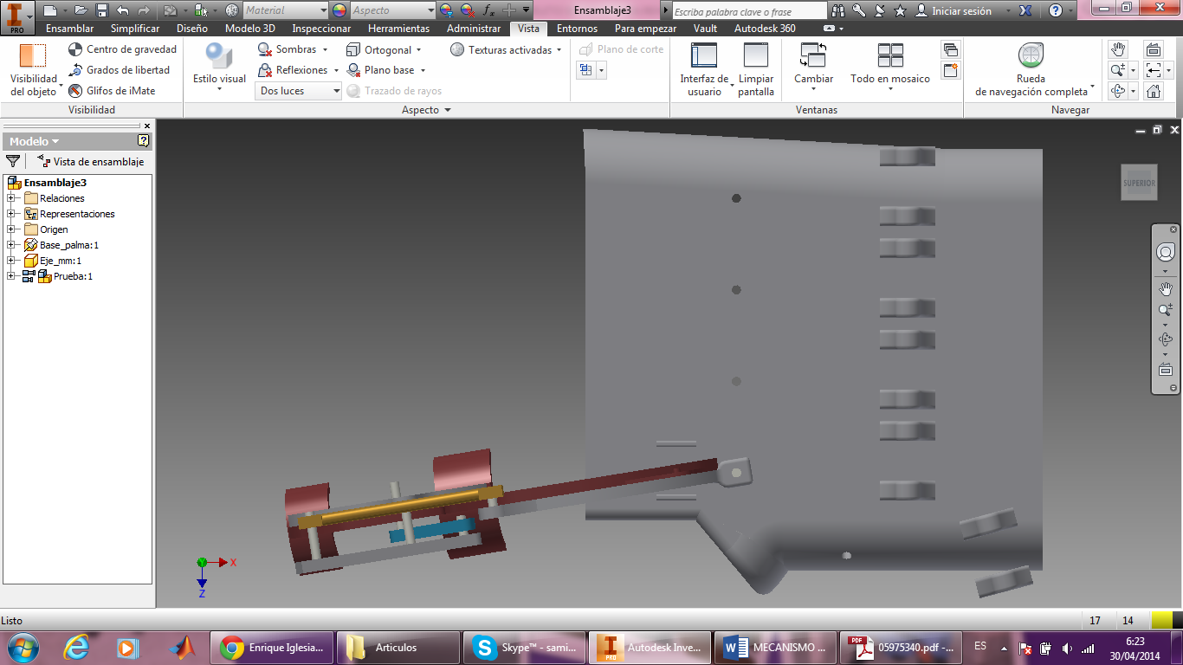

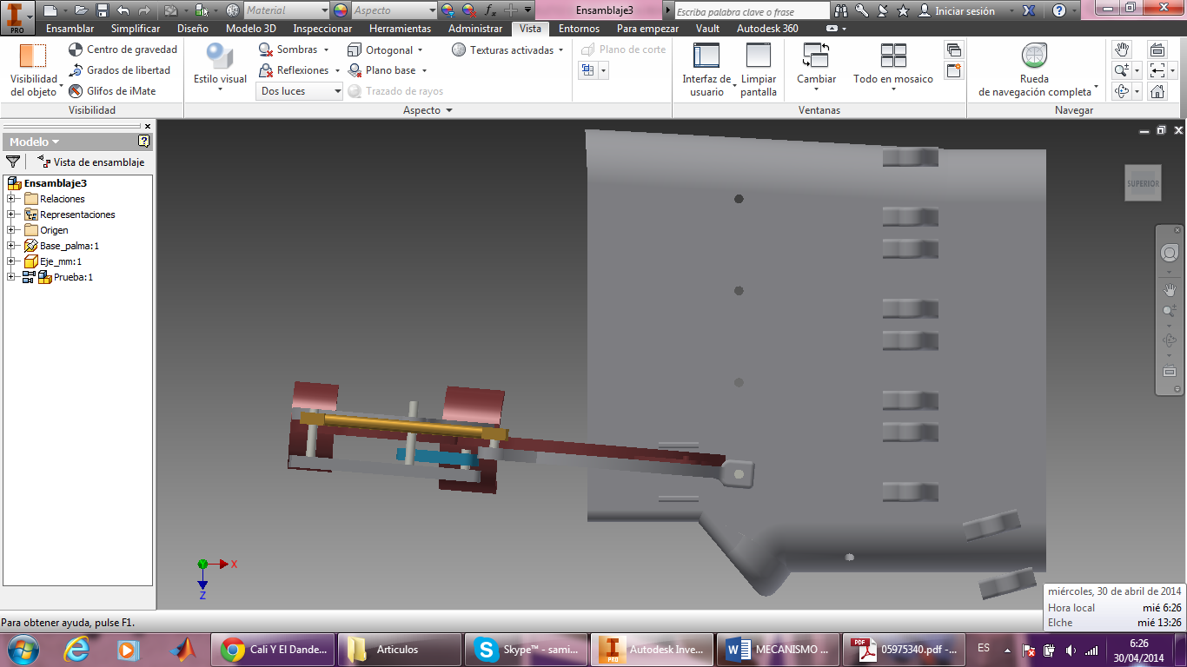

Figura 4. 12 Modulo en movimientos de lateralidad

En la mayoría de los dispositivos exoesqueletos que se encuentran en el mercado, los actuadores tienen que estar organizados de tal manera que coincidan con la posición del dedo al que pertenecen, existiendo una pequeña inclinación unos a otros y restringiendo a esa posición los dedos, además establecer su apropiada ubicación es una labor compleja.

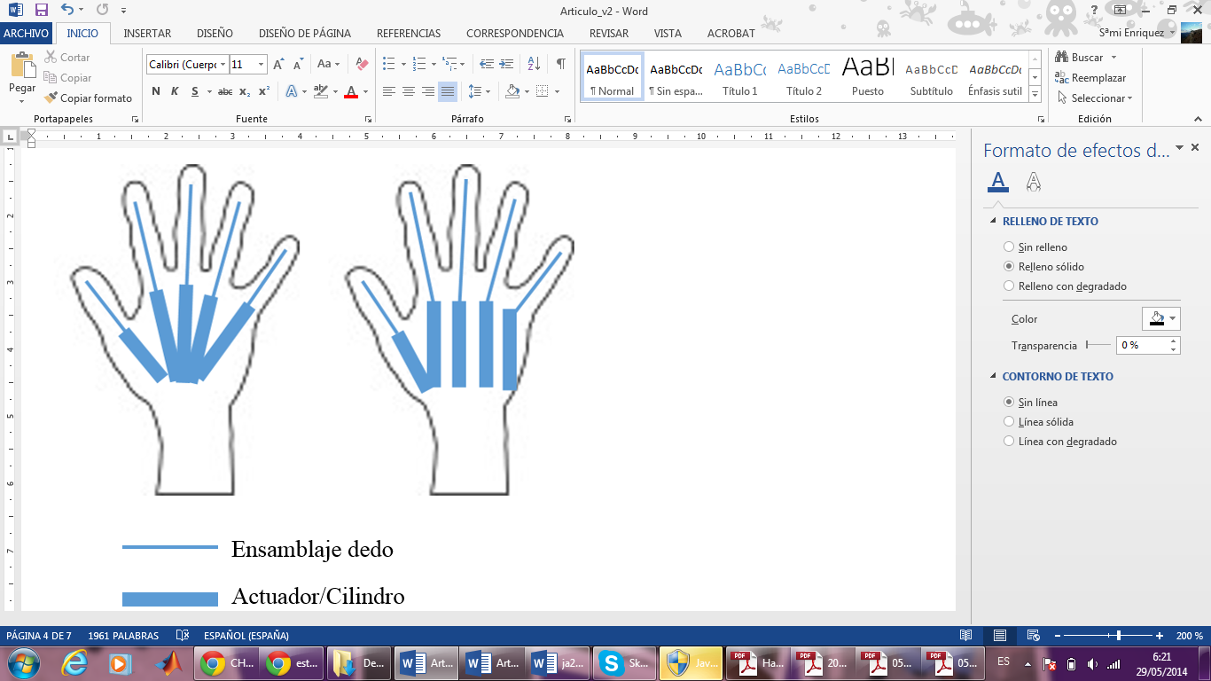

Figura 4. 13 Posición habitual de actuadores en exoesqueletos (izquierda) y en el dispositivo desarrollado (derecha)

Además, el mecanismo exoesqueleto cuenta con la característica de que este permite ser configurado localizando sobre la base tantos módulos con su respectivo actuador lineal como dedos de la mano se quieran rehabilitar y/o asistir durante las tareas dela vida diaria.

Como resultado del movimiento de las guías circulares, el actuador lineal que se encuentra sujeto a ellas a través de una unión elástica descrita más adelante presenta una inclinación con el movimiento, por lo que es necesario que el sistema de soporte y fijación de este con la base del mecanismo exoesqueleto posea una articulación rotacional cuyo eje sea perpendicular al eje por el cual se describa el movimiento lineal del actuador.

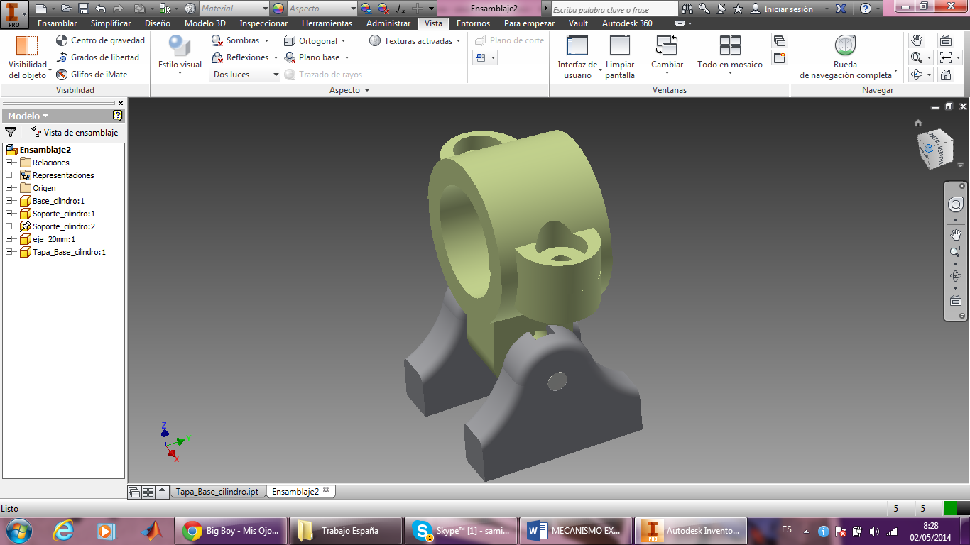

Figura 4. 14 Base y Soporte del Cilindro

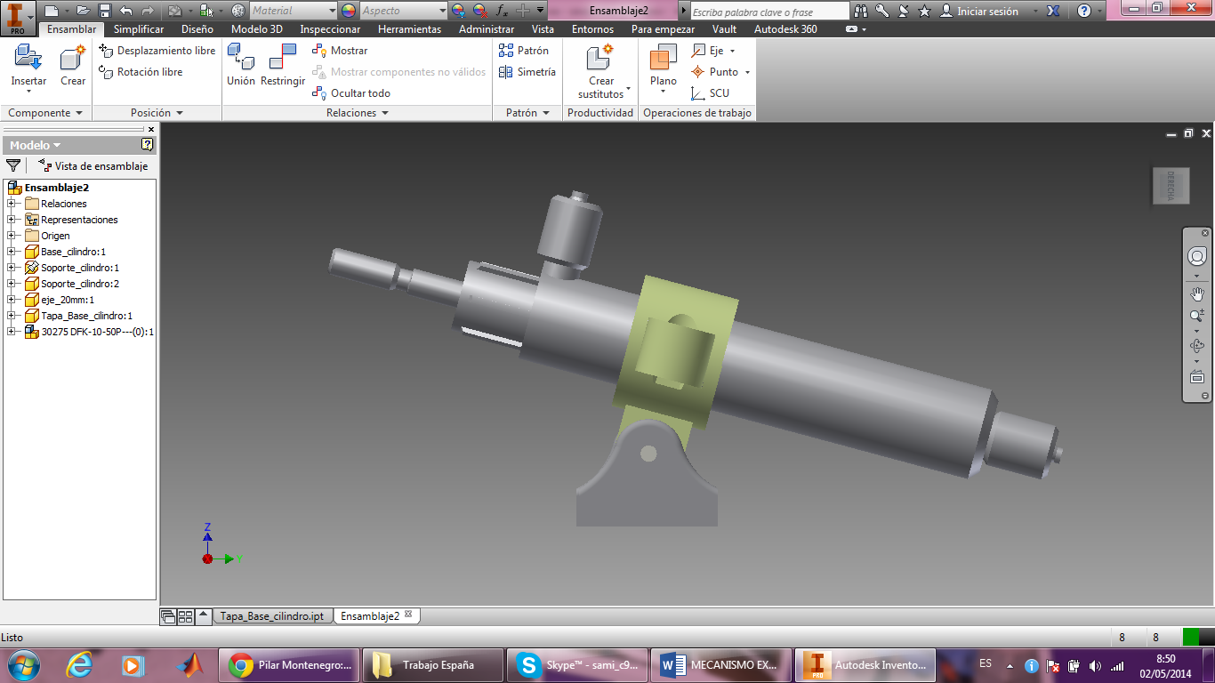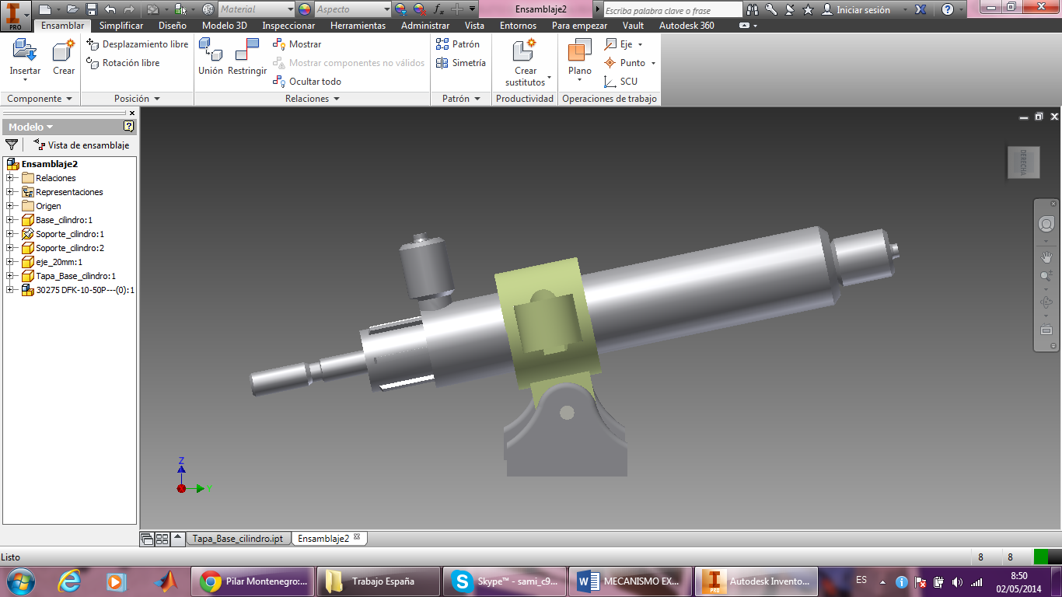

Figura 4. 15 Inclinación del cilindro

Este grado de libertad del actuador lineal hace que el dispositivo sea más ergonómico.

#### **Unión Elástica**

La unión elástica que sujeta el módulo de cada dedo con su actuador lineal se realiza mediante un muelle de extensión, por lo cual es indispensable acoplar el muelle al vástago del cilindro y a la guía circular.

Se diseña una pieza que contiene al muelle y que posee un orificio para la inserción del vástago del cilindro.

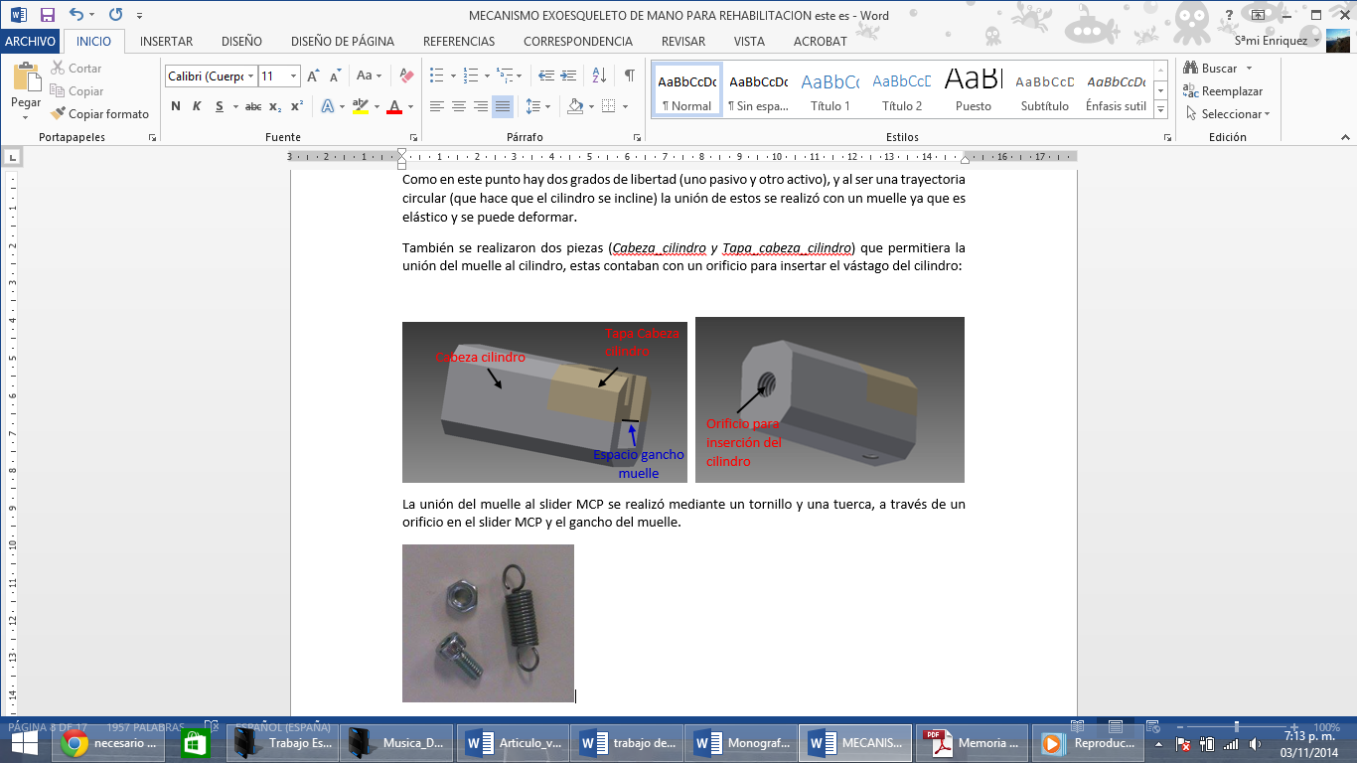

Figura 4. 16 Tapa Cilindro

Adicionalmente se diseñó una pieza que conectara el modulo correspondiente al pulgar con la base del dispositivo exoesqueleto: una barra fija que permite una mejor ubicación de este componente.

Así se completan todas las piezas del mecanismo y se procede a su simulación.

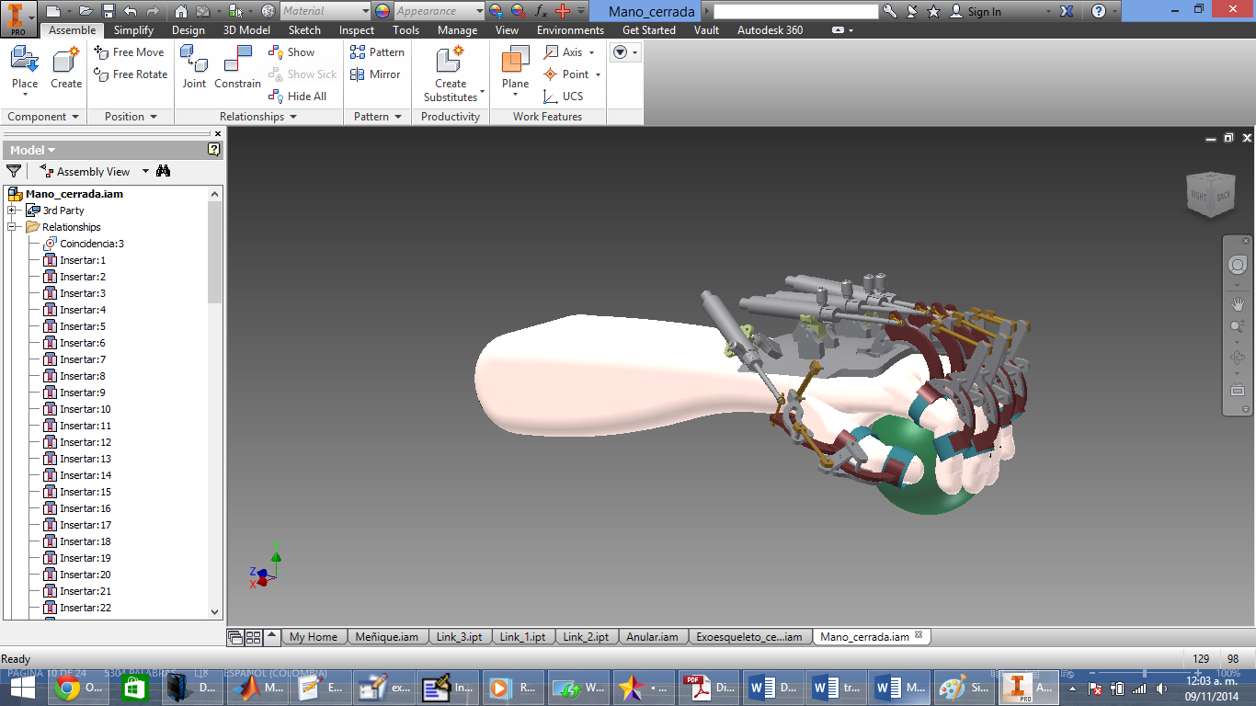

Figura 4. 17 Diseño CAD Mecanismo Exoesqueleto sujetando bola

#### **Dimensiones Piezas**

Cada módulo de los dedos del dispositivo exoesqueleto se diseñó para el dedo correspondiente, por lo que las dimensiones de las piezas varían de un dedo a otro, en las tablas 4.6, 4.7, 4. 8, 4. 9 y 4.10, se exponen las dimensiones de cada una de las piezas para el dedo correspondiente, se prefiere hacer las piezas más personalizadas por dedo para que el acoplamiento del mecanismo exoesqueleto a la mano del usuario sea más preciso.

Algunas definiciones para la compresión de las tablas:

Se conoce como radio externo del semicírculo a la distancia existente entre el centro virtual de rotación y la cara externa de la pieza

Se conoce como radio interno del semicírculo a la distancia existente entre el centro virtual de rotación y la cara interna de la pieza

Se conoce como distancia entre puntos de conexión a la distancia entre los puntos de conexión de las barras uno y tres.

Se conoce como distancia entre puntos de conexión 1-2 a la distancia existente en la barra dos entre el punto de conexión de esta con la barra uno y el punto de conexión de esta con la parte fija de la segunda guía circular.

Se conoce como distancia entre puntos de conexión 2-3 a la distancia existente en la barra dos entre el punto de conexión de esta con la parte fija de la segunda guía circular y el punto de conexión de esta con la barra tres.

|  |  |  |
| --- | --- | --- |
| **Pieza** | **Parámetro** | **(mm)** |
| Ranura MCP | Radio semicírculo interno | 21,40 |
| Radio semicírculo externo | 34,69 |
| Ancho pestaña | 2,24 |
| Slider MCP | Radio semicírculo interno | 23,64 |
| Radio semicírculo externo | 34,69 |
| Ranura DIP | Radio semicírculo interno | 16,28 |
| Radio semicírculo externo | 26,28 |
| Ancho pestaña | 2,00 |
| Slider DIP | Radio semicírculo interno | 18,28 |
| Radio semicírculo externo | 26,28 |
| Conector FP | Radio arco interno | 11,47 |
| Longitud | 14,40 |
| Conector FM | Radio arco interno | 10,06 |
| Longitud | 12,00 |
| Barra 1 | Ancho | 9,00 |
| Largo | 23,00 |
| Distancia entre conexiones | 13,00 |
| Barra 2 | Ancho | 9,00 |
| Largo | 53,00 |
| Distancia entre conexiones 1-2 | 14,00 |
| Distancia entre conexiones 2-3 | 27,00 |
| Barra 3 | Diámetro cilindro | 3,00 |
| Largo | 54,00 |
| Distancia entre conexiones | 46,00 |

Tabla 4. 6 Dimensiones piezas dedo índice

|  |  |  |
| --- | --- | --- |
| **Pieza** | **Parámetro** | **(mm)** |
| Ranura MCP | Radio semicírculo interno | 21,40 |
| Radio semicírculo externo | 34,69 |
| Ancho pestaña | 2,22 |
| Slider MCP | Radio semicírculo interno | 23,64 |
| Radio semicírculo externo | 34,69 |
| Ranura DIP | Radio semicírculo interno | 18,60 |
| Radio semicírculo externo | 28,60 |
| Ancho pestaña | 2,00 |
| Slider DIP | Radio semicírculo interno | 20,60 |
| Radio semicírculo externo | 28,60 |
| Conector FP | Radio arco interno | 11,59 |
| Longitud | 14,40 |
| Conector FM | Radio arco interno | 9,70 |
| Longitud | 12,00 |
| Barra 1 | Ancho | 9,00 |
| Largo | 25,00 |
| Distancia entre conexiones | 15,00 |
| Barra 2 | Ancho | 9,00 |
| Largo | 51,00 |
| Distancia entre conexiones 1-2 | 15,00 |
| Distancia entre conexiones 2-3 | 25,00 |
| Barra 3 | Diámetro cilindro | 3,00 |
| Largo | 53,00 |
| Distancia entre conexiones | 44,00 |

Tabla 4. 7 Dimensiones piezas dedo corazón.

|  |  |  |
| --- | --- | --- |
| **Pieza** | **Parámetro** | **(mm)** |
| Ranura MCP | Radio semicírculo interno | 19,11 |
| Radio semicírculo externo | 32,39 |
| Ancho pestaña | 2,25 |
| Slider MCP | Radio semicírculo interno | 21,36 |
| Radio semicírculo externo | 32,39 |
| Ranura DIP | Radio semicírculo interno | 16,28 |
| Radio semicírculo externo | 26,28 |
| Ancho pestaña | 2,00 |
| Slider DIP | Radio semicírculo interno | 18,28 |
| Radio semicírculo externo | 26,28 |
| Conector FP | Radio arco interno | 11,59 |
| Longitud | 11,40 |
| Conector FM | Radio arco interno | 9,70 |
| Longitud | 10,00 |
| Barra 1 | Ancho | 9,00 |
| Largo | 23,00 |
| Distancia entre conexiones | 13,00 |
| Barra 2 | Ancho | 9,00 |
| Largo | 42,00 |
| Distancia entre conexiones 1-2 | 12,00 |
| Distancia entre conexiones 2-3 | 20,00 |
| Barra 3 | Diámetro cilindro | 3,00 |
| Largo | 40,00 |
| Distancia entre conexiones | 32,00 |

Tabla 4. 8 Dimensiones piezas dedo anular

|  |  |  |
| --- | --- | --- |
| **Pieza** | **Parámetro** | **(mm)** |
| Ranura MCP | Radio semicírculo interno | 17,36 |
| Radio semicírculo externo | 30,65 |
| Ancho pestaña | 2,25 |
| Slider MCP | Radio semicírculo interno | 19,61 |
| Radio semicírculo externo | 30,65 |
| Ranura DIP | Radio semicírculo interno | 13,90 |
| Radio semicírculo externo | 23,90 |
| Ancho pestaña | 2,00 |
| Slider DIP | Radio semicírculo interno | 15,90 |
| Radio semicírculo externo | 23,90 |
| Conector FP | Radio arco interno | 11,59 |
| Longitud | 11,00 |
| Conector FM | Radio arco interno | 9,70 |
| Longitud | 10,00 |
| Barra 1 | Ancho | 9,00 |
| Largo | 22,00 |
| Distancia entre conexiones | 12,00 |
| Barra 2 | Ancho | 9,00 |
| Largo | 40,00 |
| Distancia entre conexiones 1-2 | 10,00 |
| Distancia entre conexiones 2-3 | 20,00 |
| Barra 3 | Diámetro cilindro | 3,00 |
| Largo | 37,60 |
| Distancia entre conexiones | 29,60 |

Tabla 4. 9 Dimensiones piezas dedo meñique

|  |  |  |
| --- | --- | --- |
| **Pieza** | **Parámetro** | **(mm)** |
| Ranura MP | Radio semicírculo interno | 19,11 |
| Radio semicírculo externo | 31,61 |
| Ancho pestaña | 2,00 |
| Slider MP | Radio semicírculo interno | 21,11 |
| Radio semicírculo externo | 31,61 |
| Ranura IP | Radio semicírculo interno | 16,97 |
| Radio semicírculo externo | 26,97 |
| Ancho pestaña | 2,00 |
| Slider IP | Radio semicírculo interno | 18,97 |
| Radio semicírculo externo | 26,97 |
| Conector FP | Radio arco interno | 11,59 |
| Longitud | 13,00 |
| Conector FD | Radio arco interno | 9,53 |
| Longitud | 12,00 |
| Barra 1 | Ancho | 9,00 |
| Largo | 24,00 |
| Distancia entre conexiones | 14,00 |
| Barra 2 | Ancho | 9,00 |
| Largo | 45,00 |
| Distancia entre conexiones 1-2 | 14,00 |
| Distancia entre conexiones 2-3 | 21,00 |
| Barra 3 | Diámetro cilindro | 3,00 |
| Largo | 51,00 |
| Distancia entre conexiones | 43,00 |
| Barra 4 | Diámetro cilindro | 5,00 |
| Largo | 50,00 |
| Distancia entre conexiones | 40,00 |

Tabla 4. 10 Dimensiones piezas Pulgar

#### **Cálculos Barras**

Como se mencionó anteriormente, es necesario conocer el comportamiento del sistema de barras en todo momento, para ello se realiza el siguiente análisis.

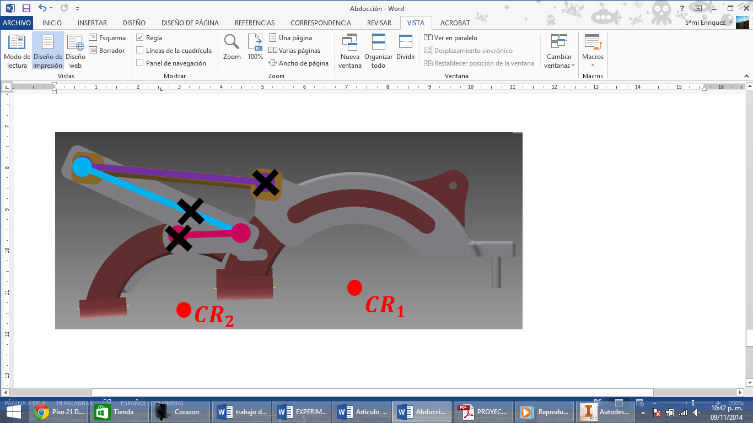

Figura 4. 18 Sistema de barras en posición inicial

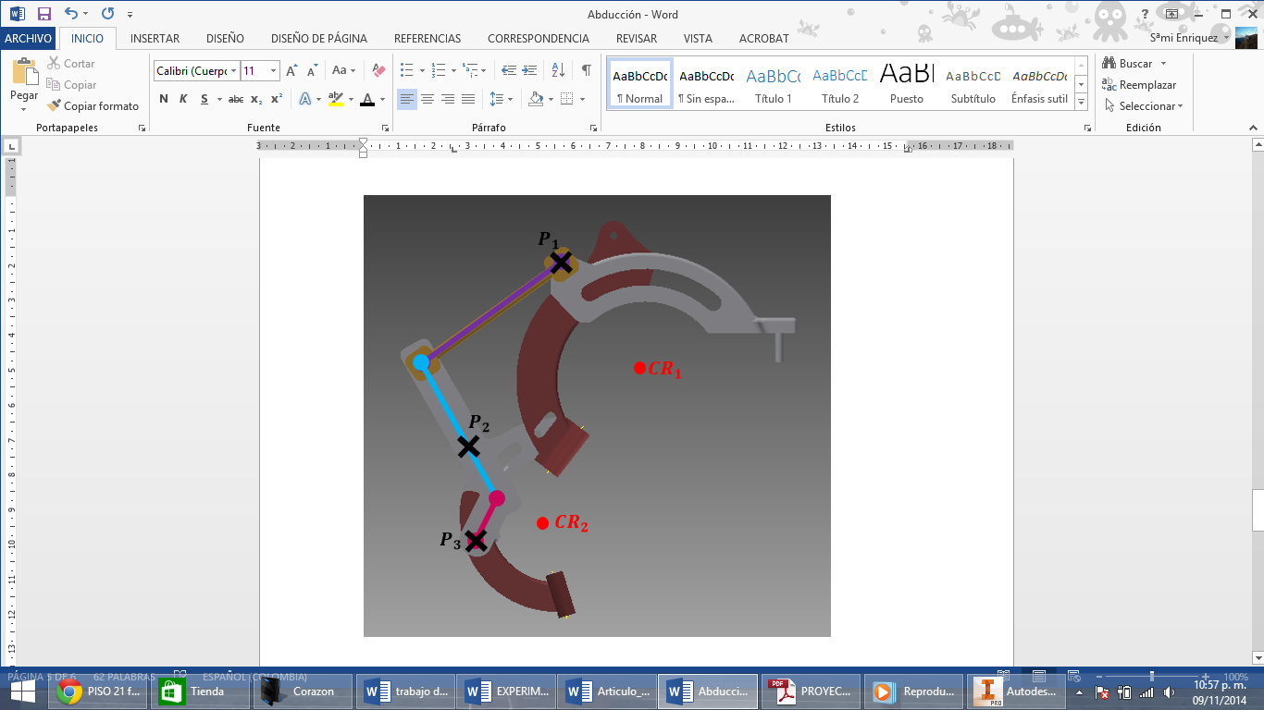

Figura 4. 19 Sistema de barras en posición final

Para hacer el análisis de las barras estas se consideran como vectores que cambian su orientación en el plano.

Los puntos P en la imagen tal corresponden a los puntos de conexión de las barras con las guías circulares.

Algunas consideraciones a tener en cuenta:

La ubicación del punto $P_{1}$ siempre es constante a ${CR}_{1}$ por lo cual su modelo geométrico directo es la multiplicación entre el modelo geométrico directo en la articulación uno, por la matriz de transformación del punto ${CR}_{1}$ a $P_{1}$, las matrices de trasformación se encuentran en los anexos X.

La ubicación del punto $P_{2}$ siempre es constante a ${CR}_{2}$ por lo cual su modelo geométrico directo es la multiplicación entre el modelo geométrico directo en la articulación dos, por la matriz de transformación del punto ${CR}_{2}$ a $P_{2}$.

La ubicación del punto $P_{3}$ siempre es constante al efector final por lo cual su modelo geométrico directo es la multiplicación entre el modelo geométrico directo del efector final, por la matriz de transformación del punto EEF a $P_{3}$.

Siendo el modelo geométrico quien me permite conocer la posición y orientación de cada uno de los puntos.

1. **Barra 1 y 2**

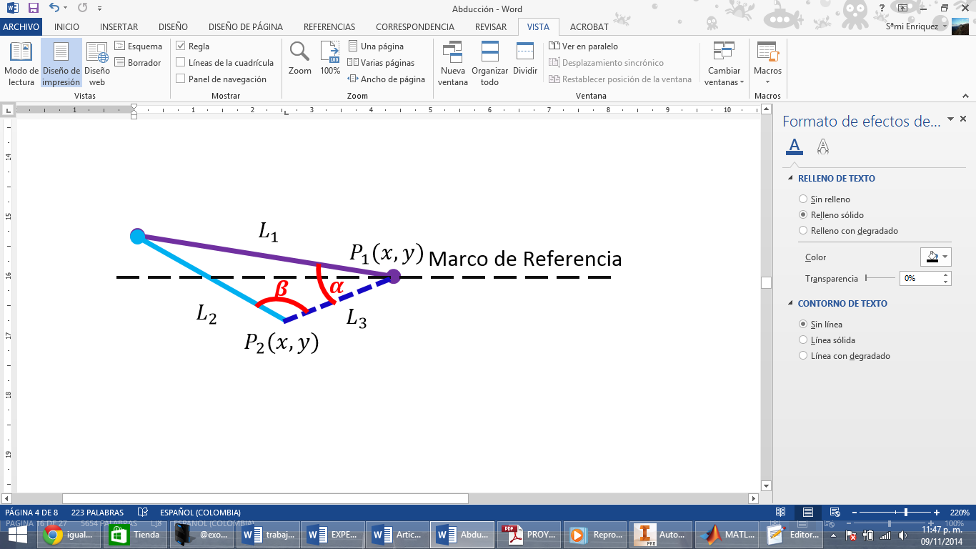

Figura 4. 20 Representación vectorial barra 1 y 2 en posición inicial

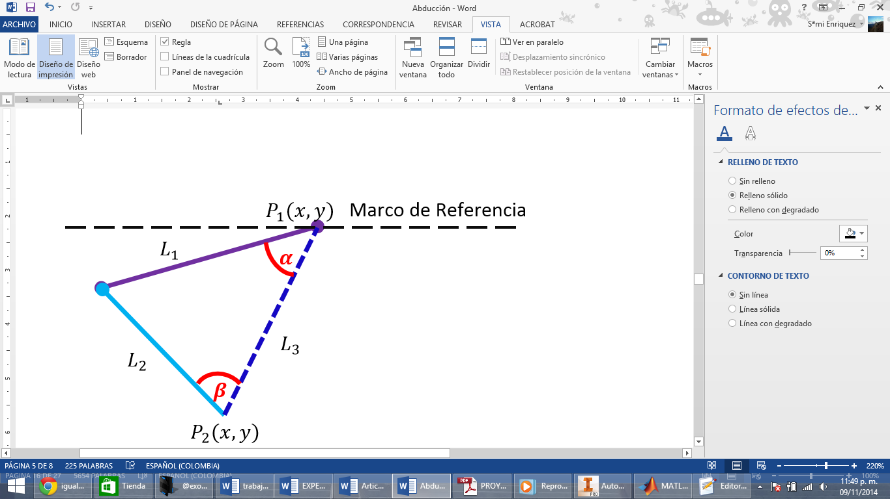

Figura 4. 21 Representación vectorial barra 1 y 2 en posición final

Donde

$L_{1}$: Distancia entre conexiones en la barra 1

$L_{2}$: Distancia entre conexiones 1 y 2 en la barra 2

$P_{1}(x,y)$: Valor de posición de *x* y *y* del punto P1 determinado por el modelo geométrico directo.

$P_{2}(x,y)$: Valor de posición de X y Y del punto P2 determinado por el modelo geométrico directo.

Se puede observar que $L_{1}$ y $L_{2}$ son constantes y el valor de $L_{3 }$ varía según la posición de estas, tomando el valor de:

$$L_{3}=\sqrt{{(x_{1}-x_{2})}^{2}+{(y_{1}-y_{2})}^{2}}$$

$L_{1}$ y $L_{2}$ sufren una rotación de alfa y beta respetivamente, por lo cual es necesario determinar su valor, esto se realiza mediante la regla del coseno.

$$α=\cos^{-1}\left(\frac{{L_{2}}^{2}-{L_{1}}^{2}-{L_{3}}^{2}}{-2*L_{1}*L_{3}}\right) \\ β=\cos^{-1}\left(\frac{{L_{1}}^{2}-{L_{2}}^{2}-{L_{3}}^{2}}{-2*L_{2}*L_{3}}\right)$$

**Barra 3**

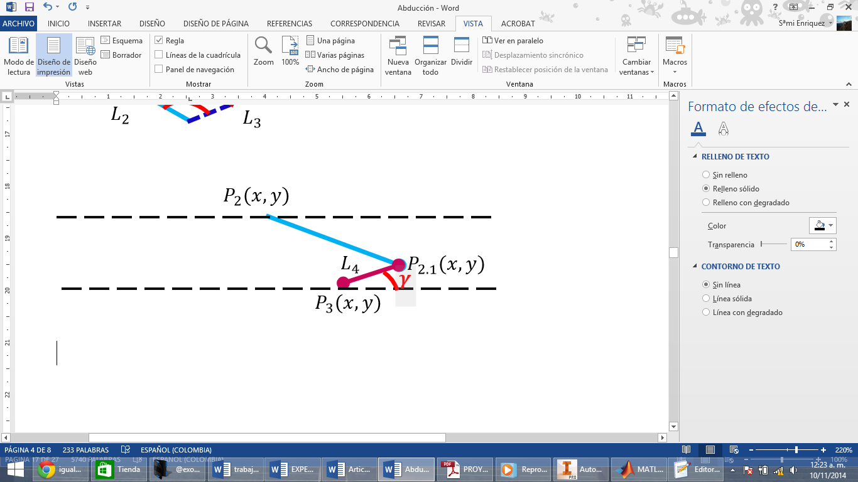

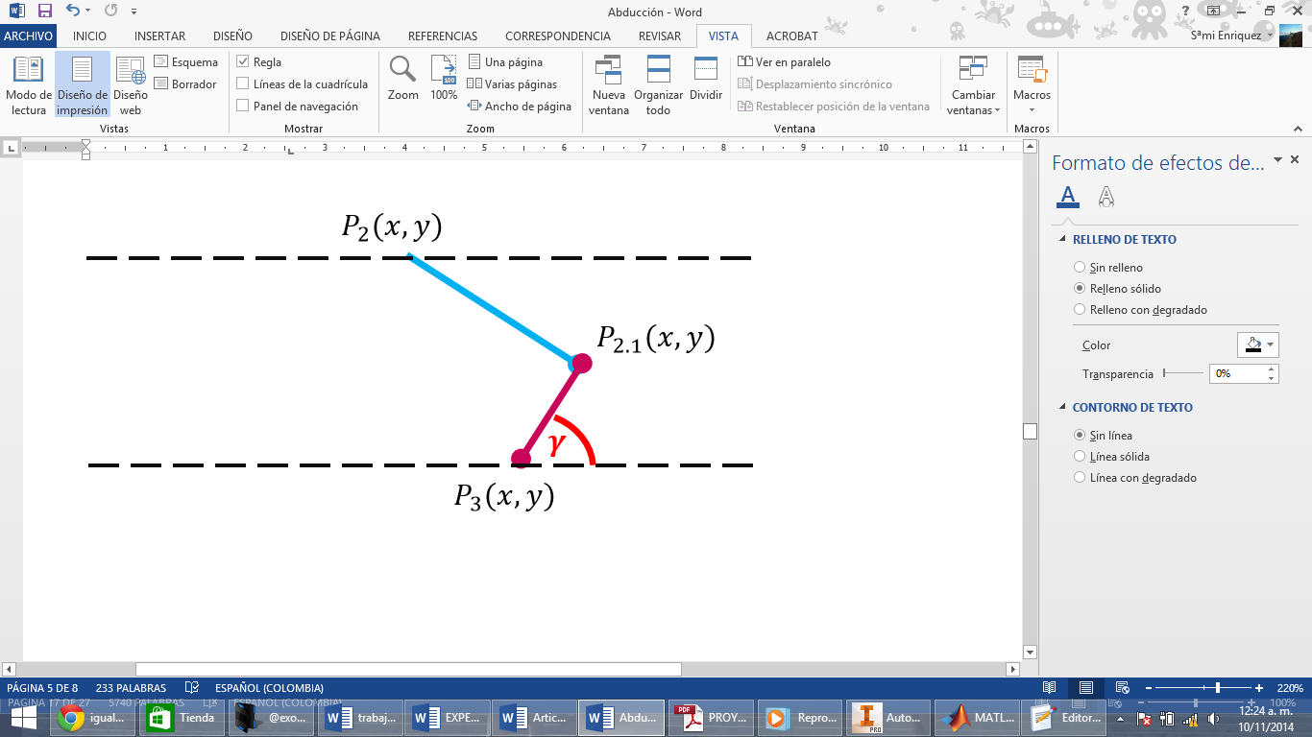

Para el análisis de la barra 3, se crea un punto $P_{2.1}$, como se observa su posición es constante al punto $P_{2}$, por lo cual su modelo geométrico directo corresponde al de $P_{2}$ multiplicado por la matriz de trasformación a ese punto, que correspondería a la distancia entre conexión 2 y 3 de la barra 2.Por lo cual:

$P_{2.1}(x,y)$: Valor de posición de X y Y del punto P2.1 determinado por el modelo geométrico directo.

$P_{3}(x,y)$: Valor de posición de X y Y del punto P3 determinado por el modelo geométrico directo.

Se observa que el vector L4 sufre una rotacion de $γ$, esta se derterminan usando trigonometría:

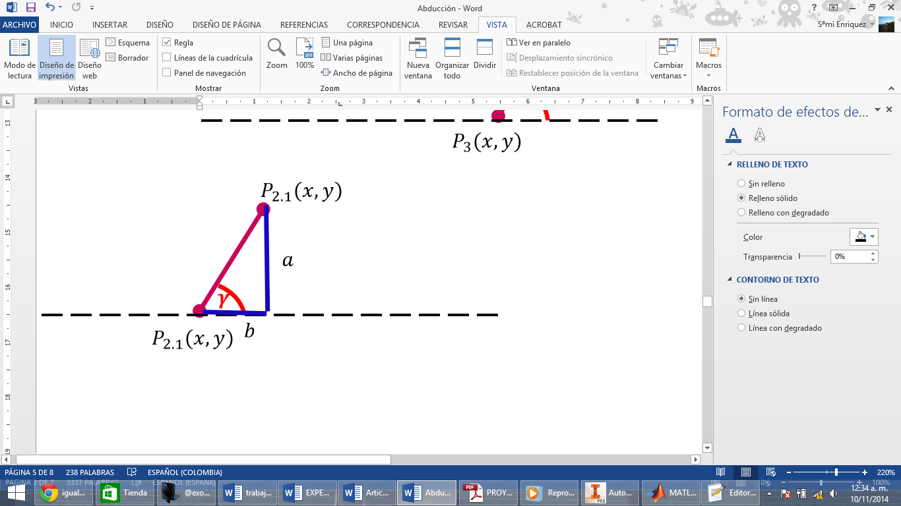

$$a=x_{1}-x_{2}$$

$$b=y_{1}-y_{2}$$

$$γ=\tan^{-1}\left(\frac{a}{b}\right)$$

# **CONSTRUCCION**

Después de diseñar las piezas anteriormente descritas, esta son impresas en impresoras 3D, las piezas correspondientes al mecanismo exesqueleto son impresas en un material de pasta, utilizando impresora 3D de alta tecnología la cual imprime de manera muy precisa, dando como resultado piezas que calzan exactamente entre ellas.

Las piezas correspondientes al mecanismo termoretractil son impresas en un material platico, en una impresora de gama media, debido a que no requieren tanta precisión como las del mecanismos exoesqueleto.

A continuación se detalla la construcción de los mecanismos y el sistema de actuación utilizado:

## **Mecanismo termoretractil**

**Válvula:**

Se emplea la válvula proporcional reguladora de presión MPPES-3-1/8-6-010 que tiene un rango de voltaje DC de funcionamiento de 18-30 V, esta válvula tiene teóricamente una relación voltaje-bar de 1,67, pues entrega una presión máxima de salida de 6 bares relacionados linealmente con un voltaje máximo de entrada de 10 voltios; su función es limitar y/o mantener el flujo de aire utilizado para controlar la velocidad de los actuadores, es decir, de los músculos neumáticos constituidos por las fundas termoretractiles.

Sin embargo, aunque se tiene esta relación teórica, experimentalmente se encuentra que el voltaje cerca del cual la válvula proporciona 6 bar es cercano a 5V y como las fundas termoretractiles generalmente no soportan una presión superior a 3 bar, no es necesario realizar etapa de amplificación (debido a que el voltaje máximo proporcionado por los pines de la tarjeta Arduino no supera los 5V).

También, el costo de esta válvula es elevado en comparación con el de los demás elementos, razón por la que no es recomendable utilizar una para cada uno de los dedos, por esto, se diseña la lógica necesaria para utilizar una sola válvula y permitir que el flujo de aire circule a los dedos seleccionados, para la implementación de esta lógica, es necesario utilizar relés y válvulas 2/2, ya que estas son mas económicas.

Se utilizan relés de estado sólido G3R-ODX02SN-UTU , pues este tipo de relés en comparación con los convencionales tienen una mayor velocidad de conmutación y presentan un menor desgaste mecánico, estos tienen un voltaje DC nominal de entrada entre 5- 24 voltios y una corriente de entrada de máximo 8 mA(que es proporcionada cada uno de los pines de la tarjeta arduino),estos entregan una corriente de salida entre 0.01 y 2 A, y soportan un voltaje de carga DC entre 5-48, su función es realizar o no la activación de válvulas 2/2 que permiten el paso de aire a cada uno de los actuadores.

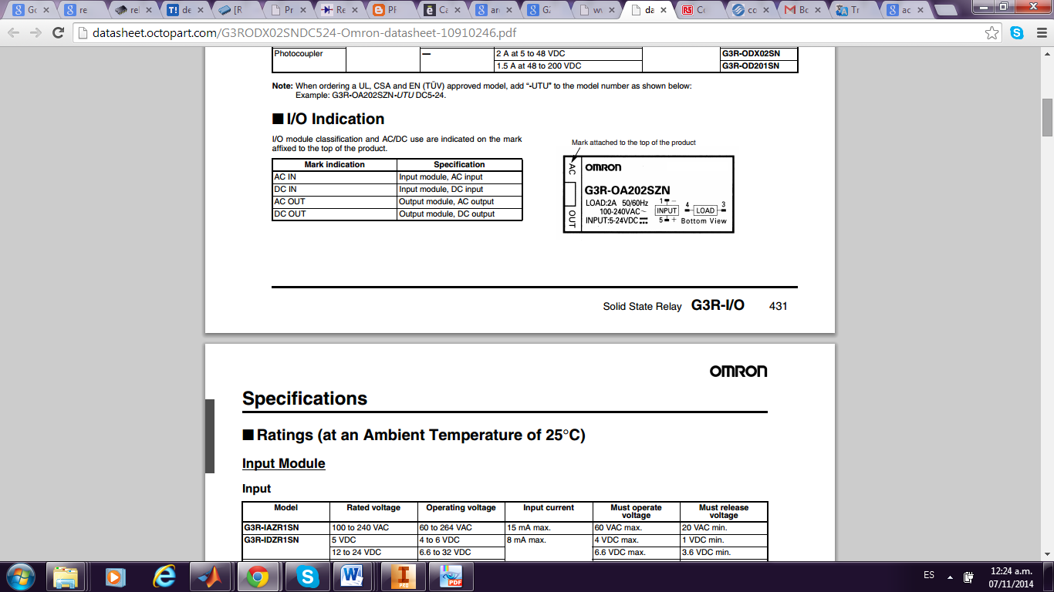

Se usan 5 electroválvulas 2/2 (2 vías/ 2 estados), cada una con accionamiento eléctrico y retorno por muelle.

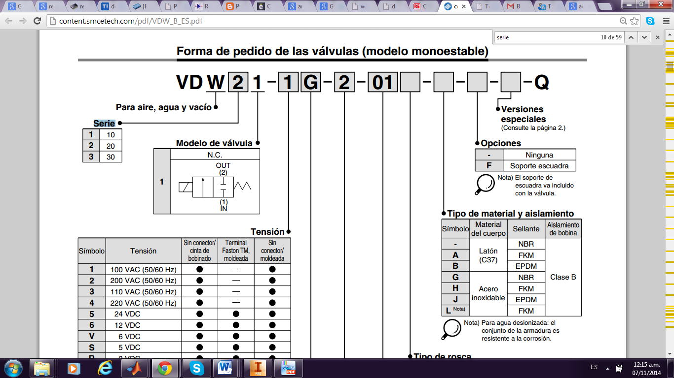

Las válvulas permiten individualizar la presión en cada módulo, estas requieren 24 V DC para su funcionamiento, proporcionados o no mediante cada uno de los relés dependiendo del valor del voltaje de entrada a cada uno de estos.

Se elige una tarjeta Arduino, porque estas respecto a las demás tarjetas de control tienen ventajas en cuanto a costos, también cuentan con un entorno de programación simple, lo que facilita el aprendizaje y desarrollo, y finalmente es un software de código abierto, razón por la que es más factible encontrar información acerca de códigos y diseños realizados con anterioridad por otras personas.

El mecanismo a implementar requiere cinco salidas digitales que son utilizadas para la activación de cada uno de los relés, la salida PWM para establecer el valor del voltaje entregado por la válvula proporcional reguladora de presión y una entrada analógica necesaria para el valor de lectura del sensor de la misma (este último es utilizado en la fase de experimentación).

Entre las tarjetas Arduino disponibles, se elige la tarjeta Arduino UNO, pues se requieren 5 salidas digitales cada una proporciona 5 V y maximo 8 mA, una salida analógica y una entrada analógica, y esta tarjeta cumple e incluso sobrepasa los requerimientos, sin embargo, es la que más se acerca a los mismos, pues otras tarjetas, como la Arduino MEGA, sobrepasa aún más los mismos, la tabla x muestra un resumen de los requerimientos y las características de una de las tarjetas.

|  |  |  |  |
| --- | --- | --- | --- |
| Especificaciones | Arduino UNO | Arduino Mega 2560 | Número de entradas/salidas |
| Salidas digitales | 14 | 54 | 5 |
| Salidas PWM[1] | 6 | 15 | 1 |
| Entradas analógicas | 6 | 16 | 1 |

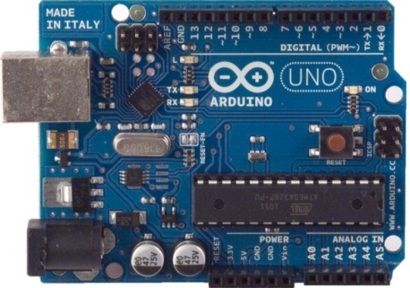

Figura 31. Tarjeta Arduino Seleccionada

Otra de las razones por las cuales se decide utilizar una tarjeta Arduino, es la posibilidad de comandarla desde MATLAB, que cuenta con un gran número de funciones necesarias para el desarrollo del mecanismo propuesto, tales como las utilizadas para el tratamiento de imágenes, esto permite disminuir la dificultad de la integración de cada uno de los componentes del sistema pues todos estan desarrollados utilizando la misma herramienta software.

Para comandar la tarjeta desde MATLAB se debe realizar la instalación de los controladores y las librerías proporcionados por Arduino y MATLAB respectivamente.

# **SOFTWARE**

## **6.2 APLICACIÓN TERAPIA DE REHABILITACION**

Según XXXX(referencia libro), “es necesario hacer modulación de tono, para esto se realizan movilizaciones pasivas, estas deben tener una velocidad lenta adaptándose a la resistencia del musculo y con la fuerza suficiente para vencer la resistencia del mismo”.

Por esta razón, se implementa una interfaz software que permite mover la mano del paciente en forma reiterada. Para ello, el usuario debe elegir los dedos de la mano que desea extender, posteriormente debe asignar dos parámetros a cada uno de los dedos seleccionados:

1. El nivel de asistencia, que corresponde a la presión a suministrar a cada funda termorretractil, se establecen cuatro niveles, en el nivel 0 no se suministra presión (en el caso que se desee hacer el ejercicio activo).

Para el caso de ejercicios pasivos el nivel 1 corresponde al valor de 0,94 V, este valor es enviado a la salida PWM de la tarjeta arduino que posteriormente se conecta a la válvula proporcional reguladora de presión, el nivel 2 corresponde al valor 1,9 V y por último, el nivel 3 correspondiente al valor 2,8 V.

(La tarjeta Arduino posee una salida PWM de 8 bits, es decir, de 255 estados, sin embargo, la válvula alcanza una presión cercana a tres bares en el estado 146 razón por la cual se utiliza este valor como máximo nivel de asistencia, los niveles uno y dos se establecen como la tercera parte y las dos terceras partes respectivamente).

1. El tiempo en que se realiza el suministro de presión para cada uno de los dedos, es decir, el tiempo que durante el cual se realiza el movimiento.

Finalmente, hay un tercer parámetro, que es el número de repeticiones, es decir el número de veces que se ejecutara lo anterior, esto pensando en que el paciente desee repetir la secuencia anteriormente seleccionada.

A continuación se muestra la selección de datos en la interfaz descrita anteriormente:

1. Datos introducidos:

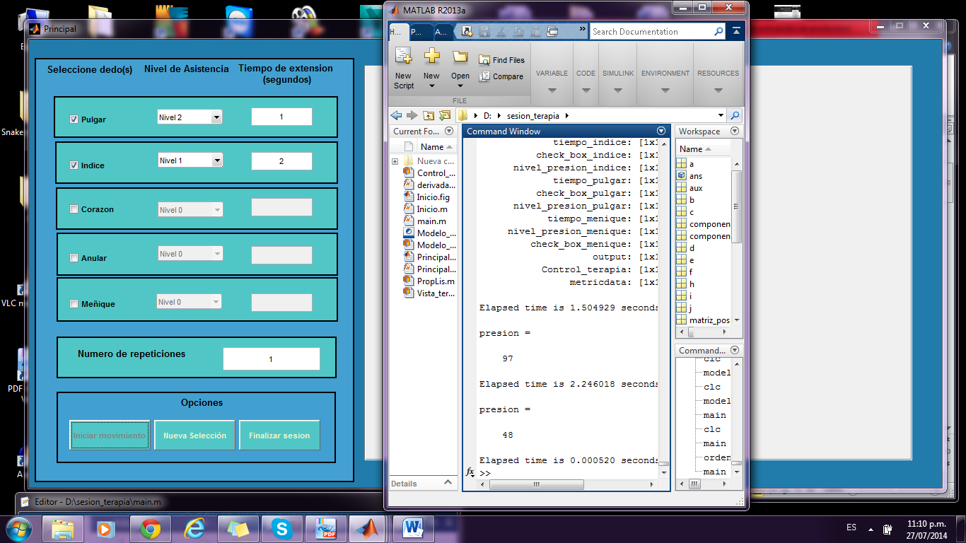

El tiempo en que se realiza el suministro de presión se define estableciendo pausas cuyo valor corresponden a la razón entre el tiempo digitado por el usuario y la presión para cada uno de los dedos.

Adicional a esto, se realiza la animación de algunos objetos diseñados en blender, esta animación se hace en concordancia con los parámetros seleccionados, así, el objetivo, es que el usuario espante al murciélago y proteja la manzana, la lógica establecida hace que se mueva el murciélago de la posición correspondiente al dedo seleccionado, de igual modo, se eleva la esfera correspondiente al dedo que registre movimiento de acuerdo al valor registrado y finalmente, si el usuario logra extender su dedo lo suficiente (este valor es previamente determinado y se explica posteriormente), el murciélago desaparece de la escena, de lo contrario, este último permanece continua presente.

El desplazamiento registrado por cada uno de los dedos se determina a través de la captura y el tratamiento de imágenes, para esto, se establece un fondo blanco y se emplean marcas de un color que se puede distinguir fácilmente, en este caso negro, en secciones posteriores del documento se explica detenidamente el proceso para realizar esto.

La interfaz diseñada, requiere el funcionamiento en paralelo de la lógica necesaria para controlar correctamente la tarjeta Arduino, así como de la lógica requerida para el manejo de la web cam, de esta forma, se requiere tener el funcionamiento de más de un hilo en Matlab, para esto, se consultan diferentes opciones, entre ellas la comunicación UDP entre dos sesiones de Matlab, sin embargo, tras analizar esas opciones, se concluye que la más adecuada es la utilización de timer, pues permite tener varios hilos con una sesión de Matlab.

El diagrama UML correspondiente a la implementación del software se muestra en la figura X:

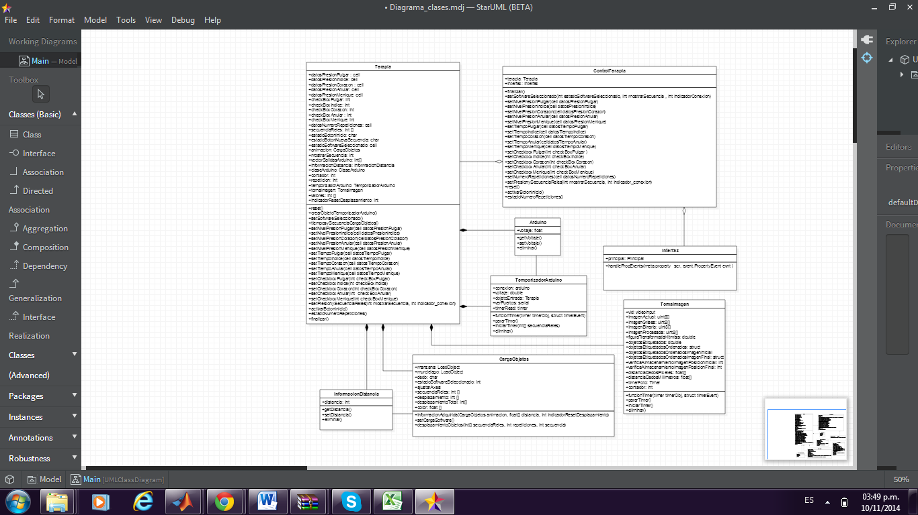

La figura X muestra los atributos y métodos de la clase ControlTerapia:

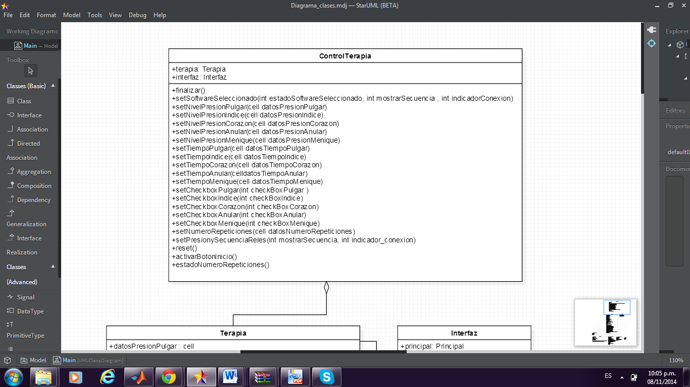

Antes de explicar el objetivo con el que se crea esta clase, se debe tener en cuenta que al realizar una GUIDE, se tienen dos archivos, el .fig que contiene los elementos gráficos y el .m que contiene el código correspondiente a los mismos, en este último se crea automáticamente.

De esta manera, la relación entre la interfaz gráfica y las clases creadas se realiza a través de la clase ControlTerapia, para esto, se debe instanciar la clase mencionada en el archivo .m, mediante esta instancia es posible invocar los métodos adecuados en las funciones Callback.

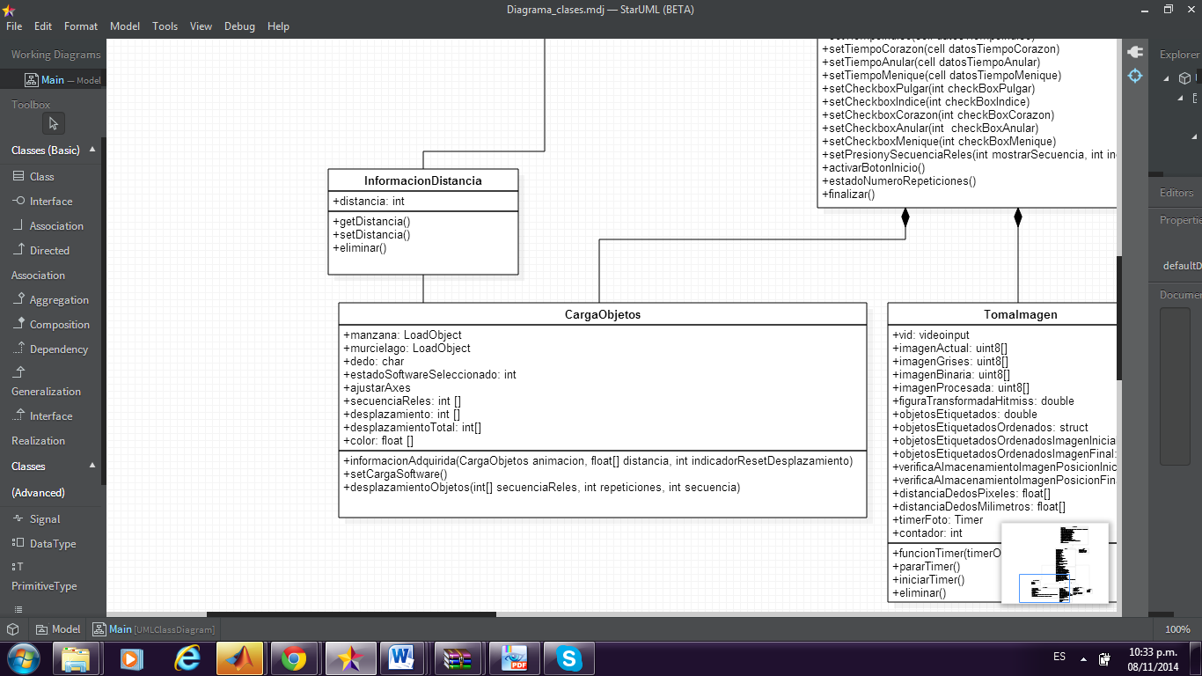

En la clase CargaObjetos, se realiza la carga y animación de los objetos previamente creados en Blender, para hacer esto, es necesario utilizar la clase LoadObject y las funciones setColor, translate, scale, rotate y setView, se debe tener en cuenta que los objetos deben ser exportados en formato .stl. La carga de estos se realiza en el método setCargaSoftware y su animación en el método desplazamientoObjetos.

Finalmente, en esta clase se realiza el movimiento las de cinco esferas que representan cada uno de los dedos, esto se hace en el método informacionAdquirida, el desplazamiento de las esferas se realiza en base al desplazamiento de cada uno de los dedos, la adquisición de esta información se explica en la figura X.

Las esferas se crean utilizando la función sphere de matlab, debido a que la duración del movimiento de objetos en formato .stl tiene una duración mayor que el periodo de tiempo establecido para la captura de imágenes y este es a su vez mayor que el tiempo invertido en realizar el movimiento de cada una de las esferas, razón por la que no se justifica emplear objetos en formato .stl

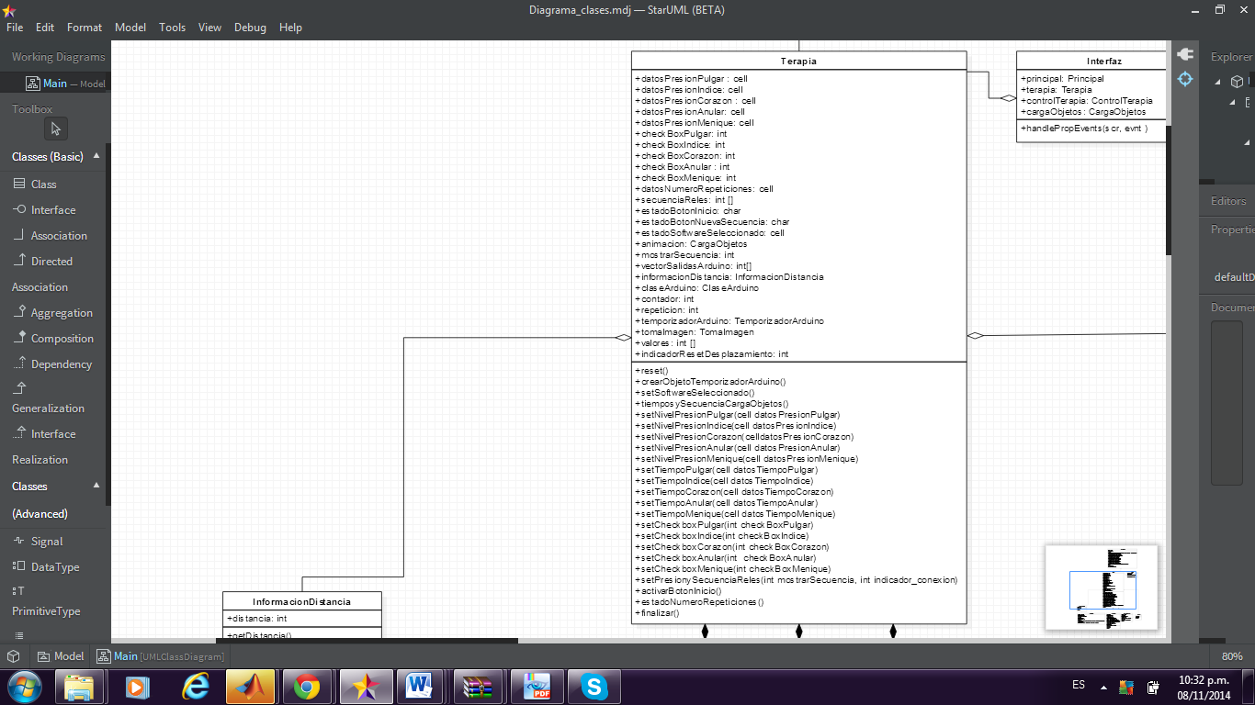

En la figura X se muestran los atributos y métodos de la clase Terapia, en esta se realizan las funciones lógicas de la aplicación, aquí, se establece cual debe ser el estado de cada uno de los botones creados, así, por ejemplo se activa o no el botón para iniciar el movimiento, de acuerdo a si se han ingresado todos los datos o si estos han sido correctos, de no ser así, se muestra un mensaje advirtiendo esto.

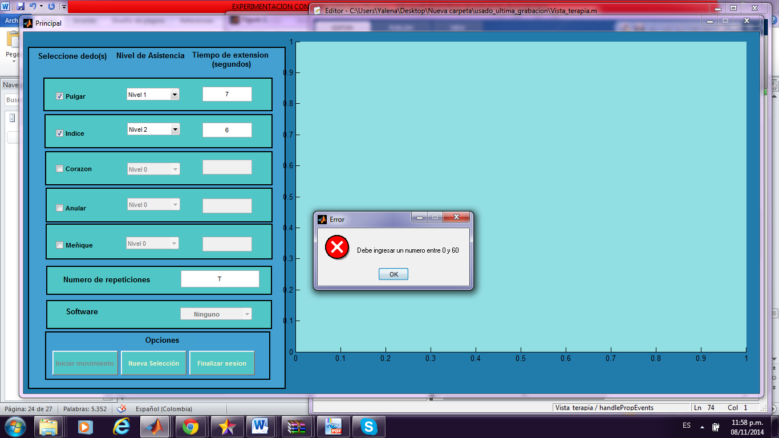

De igual manera, se establece que el botón “Nueva Secuencia” solamente está activo mientras no se está realizando ningún movimiento o animación:

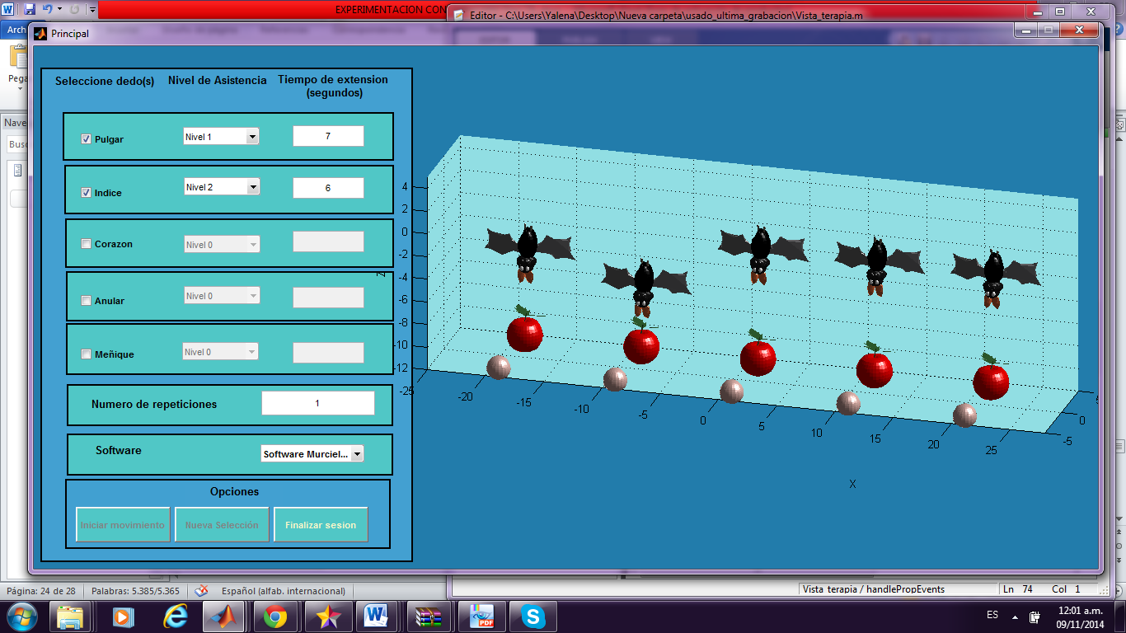

La lógica necesaria se implementa en los métodos activarBotonInicio y estadoNumeroRepeticiones.

En el método setPresionySecuenciaReles se implementa la lógica para asignar presión a cada uno de los dedos, esta lógica considera que se utilizan válvulas 2/2 y por tanto, como estas no tienen escape, se debe utilizar el escape de aire proporcionado por la válvula proporcional reguladora de presión.

Considerando lo anterior, se establece que el orden adecuado para proporcionar presión, debe ser de mayor a menor, es decir, primero deberá suministrarse aire a los dedos a los que se deba brindar una mayor presión.

La lógica necesaria para establecer el orden de la asignación de presión se explica en el anexo X.

En esta lógica se considera el caso en el que se seleccione igual nivel de asistencia para diferentes dedos(es decir, se requiera aplicar igual nivel de presión a un numero de dedos superior a uno), en esta se establece que se debe proporcionar presión a aquellos dedos para los que se ha seleccionado un tiempo mayor en la duración de la extensión.

Finalmente, si el valor de presión a suministrar y los tiempos coinciden, se proporciona presión a todos los dedos seleccionados al mismo tiempo.

En esta clase, se realiza también una instanciación de las clases que permiten controlar la tarjeta Arduino uno y la webcam necesaria para la toma de imágenes y por tanto para determinar el desplazamiento de cada uno de los dedos, es se realiza con el fin de utilizar los timer creados en las clases TemporizadorArduino y TomaImagen.

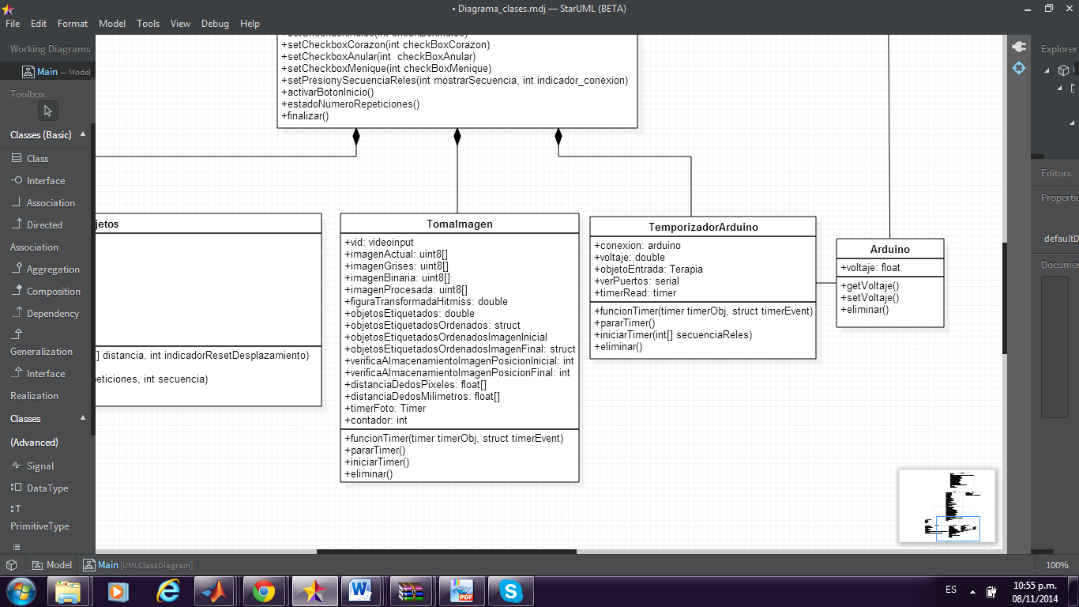

En la figura X se muestran los atributos y métodos de la clase TomaImagen, en el método funcionTimer se realiza la captura y tratamiento de imágenes con el fin de obtener el desplazamiento de cada una de las marcas colocadas en los tubos, esto se hace para determinar cuál ha sido el desplazamiento realizado por cada uno de los dedos, el tratamiento de imágenes se explica en la sección X.

El periodo establecido para la toma de imágenes, es el mínimo necesario para realizar la toma y tratamiento de la misma, este se establece mediante las funciones tic y toc de Matlab y se encuentra que es un poco inferior a 1,2 seg, razón por la que se toma este valor como el periodo del timer.



La figura X muestra el diagrama de la clase TemporizadorArduino, en esta clase se crea el objeto necesario para realizar la comunicación USB entre Matlab y la tarjeta Arduino.

En la función funcionTimer se determina cuáles son los relés que deben activarse y cuál es la presión que debe ser proporcionada a cada una de las fundas temrorretractiles, en esta clase se definen también cuáles son los pines de la tarjeta Arduino que se deben emplear, de que tipo (PWM, o digitales) y finalmente si estos deben ser entradas o salidas, en este caso todos son salidas.

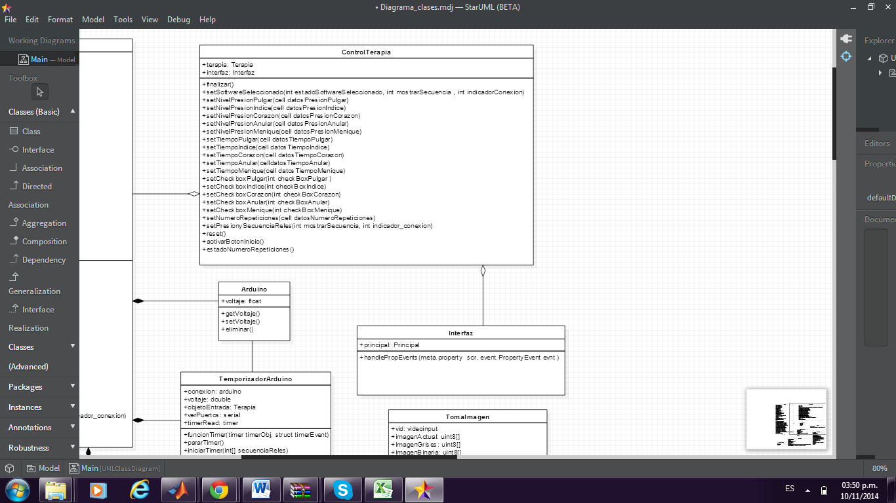

La clase Interfaz, contiene los eventos y oyentes necesarios para actualizar la GUI, esto se realiza a través de la función handlePropEvents.

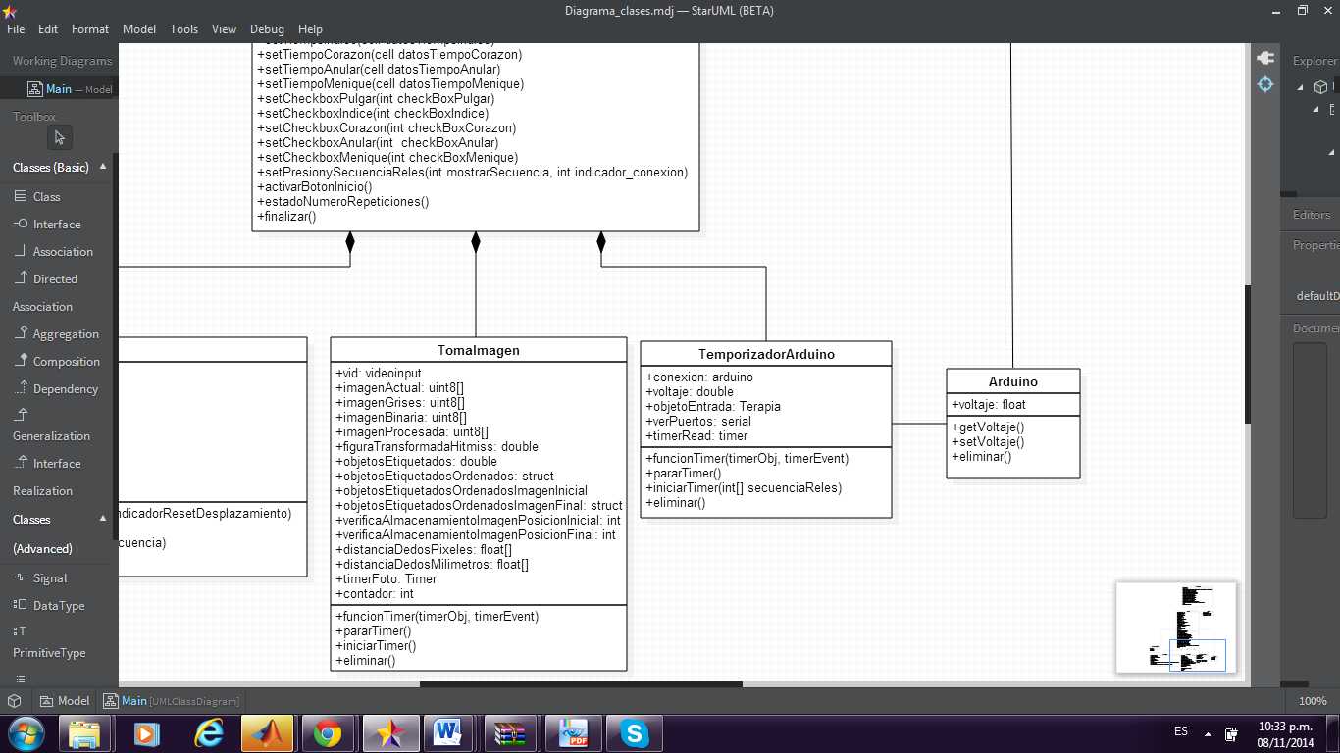

Finalmente en las clases Arduino e InformacionDistancia, se crean las propiedades y funciones correspondientes al voltaje y la distancia, estos son invocados desde las clases TemporizadorArduino y TomaImagen.

**Descripción de las clases de ricardo**

El diagrama de bloques de la figura X expone los pasos que se realizan para obtener la información de desplazamiento de cada uno de los dedos, esto se hace a través de la captura de imagenes.

Adquisición de la imagen

Tratamiento imagen

Extracción de características

La adquisición de la imagen se realiza a través de una webcam que permite alcanzar una resolución de

Para identificar los objetos de interés se emplea una iluminación fluorescente, la iluminación es de vital importancia, pues una correcta adquisición puede verse reflejada en la disminución de los algoritmos empleados, en este caso se emplea una iluminación frontal, pues los objetos son poco reflectores y además de esto, como la iluminación es fluorescente y la luz producida es difusa, esto es benéfico para piezas reflectoras.

Para realizarla, primero se debe utilizar la wecam a través de Matlab, para esto se utiliza el comando imaqhwinfo que retorna una estructura con los adaptadores de adquisición de imágenes disponibles, el propósito principal del adaptador es pasar información entre MATLAB y un dispositivo de adquisición de imágenes, el adaptardor utilizado es winvideo que es el del sistema operativo.

Después de seleccionar el adaptador se crea el objeto de entrada de video mediante el comando videoinput, para esto, se debe especificar el adaptador utilizado y el identificador del dispositivo.

Finalmente, se obtiene la imagen mediante el comando getsnapshot, haciendo uso del objeto que se crea, cabe agregar que no es necesario almacenar las imágenes tomadas, pues esto incrementa notablemente el tiempo invertido en el proceso y para la aplicación requerida esto no es necesario, porque interesa obtener datos del desplazamiento de marcas mediante el tratamiento de imágenes, no almacenar cada una de las tomas.

**Tratamiento de la imagen:**

Primero, se debe tener presente que no es necesario realizar un recorte de la imagen debido a que la cámara se ubica a una distancia pequeña respecto al objeto de interés, en este bloque se realiza una conversión de la imagen del espacio RGB a escala de grises mediante el uso de la función rgb2gray, esta función realiza la conversión con base a la ecuación:

$$Y=0.3*R+0.59*G+0.11*B$$

La ecuación X es conocida como ecuación de la luminancia que considera la sensibilidad del ojo humano a las frecuencias del espectro cercanas al rojo, verde y azul (referencia tesis peru).

A continuación, se realiza la segmnetcaion de la imagen, que permite determinar cuáles pixeles de la imagen pertenecen a cada uno de los objetos y cuáles no.(tesis peru)

Para esto, se realiza la binarizacion de la imagen, que tiene como objetivo simplificar tareas de segmentación; normalmente, la segmentación se basa en características de las tonalidades de gris, como la discontinuidad que busca líneas o bordes y la similitud que busca regiones en base a relaciones que puede haber entre pixeles.

Después de realizar la binarizacion de la imagen, debido a que las marcas empleadas, es decir el objeto de interés, son de color negro, es necesario realizar una inversión de la matriz que representa esta imagen binaria.

Para realizar la binarizacion se debe establecer un umbral optimo, esto se hace mediante la función graythresh de Matlab que establece el umbral mediante el método de otsu, este método se emplea cuando hay una clara diferencia entre los objetos a extraer respecto del fondo de la escena. (080513_garcia_santillana_elias)

También, es posible determinar el umbral adecuado de manera experimental, tras realizar pruebas de las dos maneras, se obtiene que el umbral óptimo para las imágenes tomadas es 0.1 y se determina de manera experimental (este umbral es empleado para la binarizacion que se hace previa a la inversión de la matriz que representa la imagen).

Hasta el momento, el proceso realizado puede tener como resultado la detección de objetos con bordes defectuosos, para mejorar esto, se hace uso de operaciones morfológicas que son métodos para procesar imágenes binarias basado en formas, en estas, el valor de un pixel está determinado por el valor de sus pixeles vecinos y el de sí mismo, se tienen dos operaciones morfológicas, la ditalacion y la erosión que respectivamente pueden adicionar o remover pixeles sobre los límites del objeto, en este caso se hace uso de las dos.

Debido a que las marcas colocadas en los tubos tienen formas rectangulares, es posible identificarlas fácilmente aplicando la transformada de ganancia o pérdida (HIT-OR-MISS), esta tiene la sintaxis *bwhitmiss (BW1, Intervalo),* donde el primer argumento corresponde a la matriz lógica de la imagen y el segundo a una matriz que puede contener tres valores: 1, 0 o -1; esta operación preserva aquellos pixeles que coincidan con la forma determinada por la matriz.

Para definir la matriz, se determinó en algunas imágenes aleatorias cual era el tamaño en pixeles de las marcas en los tubos, teniendo como resultado que estos eran de 13*11.

Para identificar los objetos presentes en la imagen se utiliza la función *bwlabeln* que etiqueta, es decir, asigna un valor mayor que cero a cada uno de los objetos encontrados, finalmente, para extraer las características de los objetos previamente identificados se utiliza la función *regionprops* que entrega por defecto tres propiedades para cada uno de los objetos, estas son: área (número de pixeles en la región), centroid(centro de masa de la región) y *BoundingBox*(rectángulo más pequeño que contiene la región).

Finalmente, la distancia entre objetos se calcula haciendo la resta entre los centros de masa cada uno de ellos, sin embargo esta distancia está dada en pixeles, por lo tanto se necesita realizar la conversión a milímetros o un equivalente de la escala métrica, para esto debe encontrarse la relación pixel/mm.

La relación pixel a milímetro, se define considerando los pixeles que ocupa un cuerpo de dimensiones conocidas, para esto, se crea una función que cuenta los pixeles que ocupa el objeto en la dirección que debe presentarse el movimiento.

# **CONCLUSIONES**

**Figura**

# **REFERENCIAS BIBLIOGRAFICAS**

# **ANEXOS**

wgiolkdhdklsfl

1.